Informe final de pruebas
Proyecto GuramaOnline
Cobertura General: RF-001.1 al RF-009.3

Porcetaje de pruebas

El documento se divide por módulos junto con el nombre de quien se encarga de cada prueba, ya que el merge con el proyecto base género fallas se debe adjuntar evidencia con capturas del resultado del reporte cada prueba. y comentario de que prueba está fallando en el código base.

Módulo de Gestión de usuarios (Incluye Autentificación)
Encargado: Evelyn Zahory Cardenas Vega
Nombre del Archivo
Unitarias | usuarios.spec.ts y auth.spec.ts
Integración | auth.e2e-spec.ts y usuarios.e2e-spec.ts
Automatizadas | usuarios.cy.ts

- RF-001.1 Registrar Trabajador / Cliente:

CP-001 Registrar un nuevo usuario con rol Cliente de forma exitosa.
Objetivo: Validar que el sistema permita el registro correcto de un nuevo usuario con el rol de Cliente, almacenando sus datos personales de forma adecuada en la base de datos y otorgándole el acceso correspondiente a las funcionalidades de la plataforma.

Resultado Esperado: El sistema procesa la solicitud de forma exitosa, muestra un mensaje de confirmación en la interfaz, redirige al usuario a la pantalla de inicio de sesión y almacena el registro en la base de datos asignándole correctamente el rol de Cliente.
Pruebas | it() | Resultado-Evidencia
Unitarias | it(‘ CP-001: debe registrar un nuevo usuario con rol Cliente de forma exitosa ‘ | 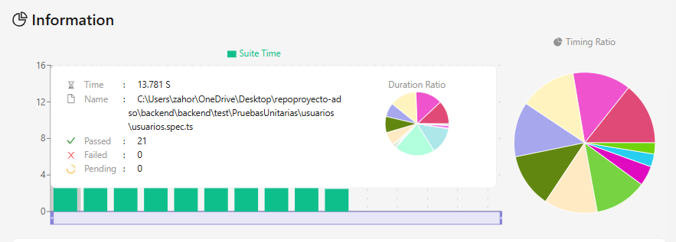
Integración | it('CP-001: debe registrar un nuevo usuario con rol Cliente de forma exitosa' | 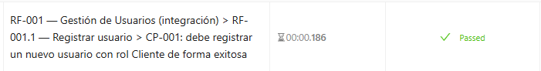  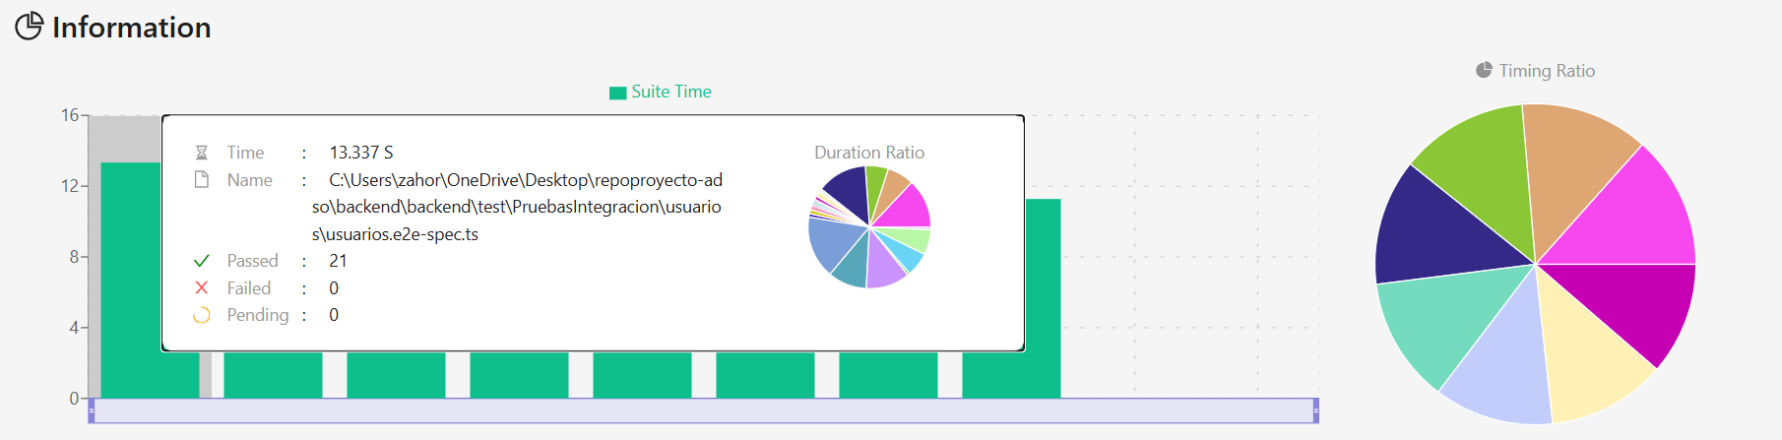
Automatizadas | it(‘CP-001:debe permitir registrar un usuario Cliente nuevo exitosamente’ | 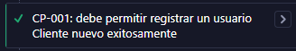
Estado: Exitoso

CP-002 Registrar un nuevo usuario con rol Trabajador desde el panel autorizado de forma exitosa.
Objetivo: Validar que un usuario con permisos administrativos (Administrador) pueda registrar exitosamente a un nuevo integrante del personal con el rol de Trabajador desde el panel de control, asegurando la asignación correcta de sus credenciales y permisos.

Resultado Esperado: El sistema procesa la creación del nuevo colaborador de forma exitosa, muestra una notificación de confirmación en la interfaz, actualiza la lista de usuarios y guarda el registro en la base de datos asignándole el rol de Trabajador.
Pruebas | it() | Resultado-Evidencia
Unitarias | it(CP-002: debe registrar un nuevo usuario con rol Trabajador desde el panel autorizado de forma exitosa | 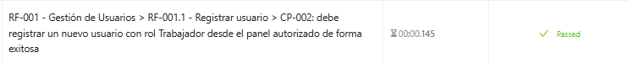  
Integración | it('CP-002: debe registrar un nuevo usuario con rol Trabajador desde el panel autorizado' | 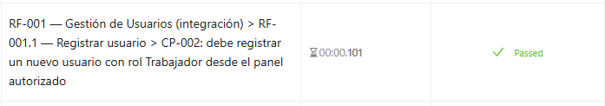  
Automatizadas | it('CP-002: debe permitir registrar un usuario Trabajador desde el panel de Administrador' | 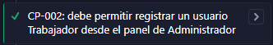
Estado: Exitoso
CP-003 Registrar un nuevo usuario con rol Administrador de forma exitosa.
Objetivo: Validar que un Administrador autorizado pueda crear exitosamente un nuevo usuario con rol de Administrador, garantizando que el sistema guarde la información correctamente y le otorgue los privilegios de acceso total a la plataforma.

Resultado Esperado: El sistema completa el registro de manera exitosa, despliega el mensaje de confirmación correspondiente, refresca la tabla de usuarios administradores y asigna al nuevo registro el rol de Administrador en la base de datos.
Pruebas | it() | Resultado-Evidencia
Unitarias | it( CP-003: debe registrar un nuevo usuario con rol Administrador de forma exitosa | 
Integración | it('CP-003: debe registrar un nuevo usuario con rol Administrador de forma exitosa' | 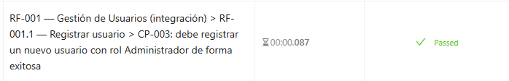  
Automatizadas | it('CP-003: debe permitir registrar un usuario Administrador desde el panel autorizado' | 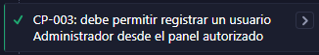
Estado: Exitoso
CP-004 Intento de registro con un número de documento que ya existe en el sistema.
Objetivo: Validar que el sistema restrinja la creación de un nuevo usuario al ingresar un número de documento que ya se encuentra registrado en la base de datos, garantizando la unicidad de las identificaciones en la plataforma.

Resultado Esperado: El sistema bloquea la transacción de registro, despliega un mensaje de error en la interfaz y mantiene la información en el formulario sin guardar ningún dato duplicado.
Pruebas | it() | Resultado-Evidencia
Unitarias | it(CP-004: debe rechazar el registro con un número de documento que ya existe en el sistema | 
Integración | it('CP-004: debe rechazar el registro con un número de documento que ya existe' | 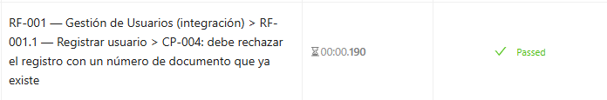
Automatizadas | it('CP-004: no debe permitir registrar con un documento ya existente' | 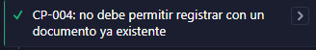
Estado: Exitoso

CP-005 Intento de registro dejando campos obligatorios vacíos en el formulario.
Objetivo: Validar que el sistema restrinja la creación de un nuevo usuario al no ingresar información en los campos obligatorios para el registro en el sistema.

Resultado Esperado: El sistema bloquea la transacción de registro, despliega un mensaje de error en la interfaz y mantiene la información en el formulario sin guardar ningún dato.
Pruebas | it() | Resultado-Evidencia
Unitarias | it(CP-005: debe rechazar el registro dejando campos obligatorios vacíos en el formulario | 
Integración | it('CP-005: debe rechazar el registro dejando campos obligatorios vacíos' | 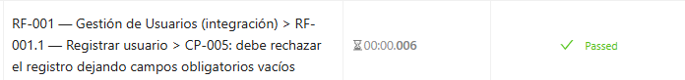  
Automatizadas | it(‘CP-005: no debe permitir el registro si existen campos obligatorios vacios | 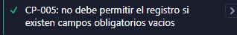
Estado: Exitoso

CP-006 Intento de registro con una contraseña que no cumple las políticas de seguridad.
Objetivo: Validar que el sistema impida el registro de un usuario cuando la contraseña ingresada no cumple con las políticas de seguridad requeridas (como longitud mínima, caracteres especiales o mayúsculas), garantizando la protección de la cuenta.

Resultado Esperado: El sistema bloquea el envío del formulario, señala el campo de la contraseña mostrando un mensaje de validación o error claro sobre los requisitos de seguridad no cumplidos y no crea el registro en la base de datos.
Pruebas | it() | Resultado-Evidencia
Unitarias | it( CP-006: debe rechazar el registro con una contraseña que no cumple las políticas de seguridad | 
Integración | it('CP-006: debe rechazar el registro con una contraseña que no cumple las políticas de seguridad (longitud mínima)' | 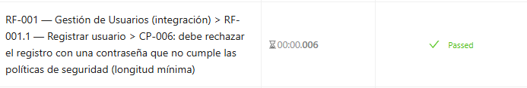  
Automatizadas | it('CP-006: no debe permitir el registro con una contraseña que no cumple las políticas de seguridad' | 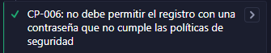
Estado: Exitoso

- RF-001.2 Visualizar usuarios:
CP-007 Visualizar la lista completa de usuarios registrados desde el rol Administrador.
Objetivo: Validar que un usuario con rol de Administrador pueda acceder al módulo de gestión de usuarios y visualizar la lista completa de las cuentas registradas en la plataforma con sus respectivos datos de consulta.

Resultado Esperado: El sistema permite el acceso al módulo de usuarios, carga la interfaz correctamente y despliega una tabla o listado con todos los registros almacenados en la base de datos sin generar errores de navegación o consulta.
Pruebas | it() | Resultado-Evidencia
Unitarias | it(CP-007: debe visualizar la lista completa de usuarios registrados desde el rol Administrador | 
Integración | it('CP-007: debe visualizar la lista completa de usuarios desde el rol Administrador' | 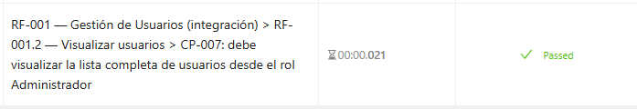
Automatizadas | it('CP-007: debe permitir visualizar la lista completa de usuarios registrados desde el rol Administrador' | 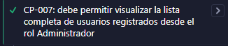
Estado: Exitoso
CP-008 Filtrar y buscar un usuario específico en la lista por su nombre o correo.
Objetivo: Validar que la barra de búsqueda y los filtros del módulo de usuarios funcionen correctamente al ingresar el nombre o correo electrónico de un usuario, mostrando únicamente los registros que coincidan con el criterio ingresado.

Resultado Esperado:El sistema filtra la lista dinámicamente y despliega de forma precisa la información del usuario buscado, ocultando los registros no coincidentes y mostrando un mensaje o tabla vacía en caso de no encontrar coincidencias.

Pruebas | it() | Resultado-Evidencia
Unitarias | it(CP-008: debe filtrar y retornar los usuarios que coincidan con el nombre o correo buscado | 
Integración | it('CP-008: el filtro por nombre/correo en query no afecta el resultado (backend no filtra aún)' | 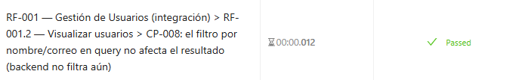
Automatizadas | it('CP-008: debe permitir filtrar y buscar un usuario específico en la lista por su nombre o correo' | 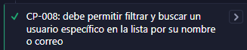
Estado: Exitoso
CP-009 Intentar visualizar la lista de usuarios con un rol no autorizado (Cliente) y verificar el bloqueo.
Objetivo: Validar que el sistema restrinja el acceso a la lista de usuarios a aquellos con rol de Cliente, garantizando la privacidad de los datos y el cumplimiento de las políticas de control de acceso según el perfil de usuario.

Resultado Esperado:El sistema bloquea la navegación hacia el módulo de usuarios, deniega la petición (p. ej., redirigiendo a la pantalla de inicio o mostrando un código de error de permisos 401/403) e impide la visualización de la lista de cuentas registradas.

Pruebas | it() | Resultado-Evidencia
Unitarias | it(CP-009: debe bloquear la visualización de la lista a un rol no autorizado (Cliente) | 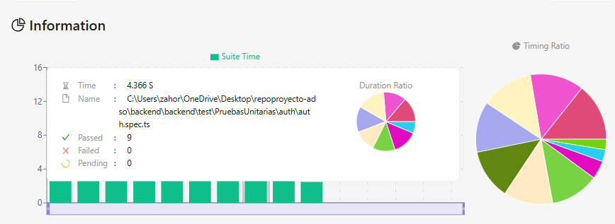
Integración | it('CP-009: debe bloquear la visualización de la lista a un rol no autorizado (Cliente)' | 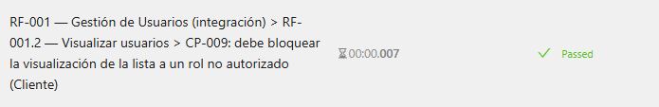
Automatizadas | it('CP-009: no debe permitir visualizar la lista de usuarios con un rol no autorizado (Cliente)' | 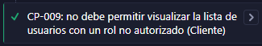
Estado: Exitoso

- RF-001.3 Iniciar sesión:
CP-010 Iniciar sesión exitosamente con credenciales válidas de Cliente.
Objetivo: Validar que un usuario registrado con el rol de Cliente pueda autenticarse correctamente en la plataforma al ingresar sus credenciales válidas (correo electrónico y contraseña).

Resultado Esperado: El sistema verifica las credenciales de forma correcta, concede el acceso a la plataforma, inicia la sesión del usuario con el perfil de Cliente y lo redirige a la vista principal o al catálogo de la tienda.

Pruebas | it() | Resultado-Evidencia
Unitarias | it(CP-010: debe iniciar sesión exitosamente con credenciales válidas de Cliente | 
Integración | it('CP-010: debe iniciar sesión exitosamente con credenciales válidas de Cliente' | 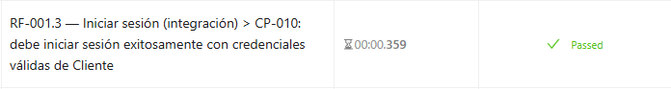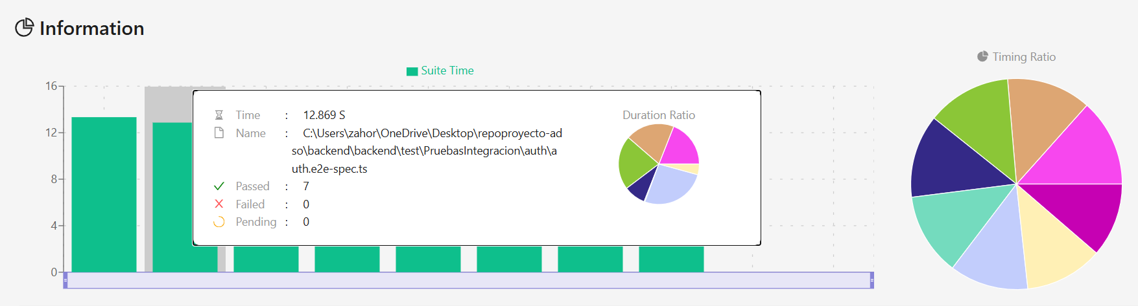
Automatizadas | it('CP-010: debe permitir iniciar sesión exitosamente con credenciales válidas de Cliente' | 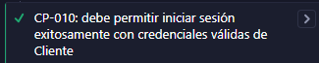
Estado: Exitoso
CP-011 Iniciar sesión exitosamente con credenciales válidas de Trabajador.
Objetivo: Validar que un usuario registrado con el rol de Trabajador pueda autenticarse correctamente en la plataforma al ingresar sus credenciales válidas (correo y contraseña), obteniendo el acceso adecuado a sus funciones asignadas.

Resultado Esperado: El sistema valida las credenciales de forma correcta, concede el acceso a la plataforma, inicia la sesión con el perfil de Trabajador y redirige al usuario al panel de control o vista correspondiente a su rol.

Pruebas | it() | Resultado-Evidencia
Unitarias | it(CP-011: debe iniciar sesión exitosamente con credenciales válidas de Trabajador | 
Integración | it('CP-011: debe iniciar sesión exitosamente con credenciales válidas de Trabajador (login + código)' | 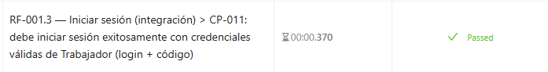
Automatizadas | it('CP-011: debe permitir iniciar sesión exitosamente con credenciales válidas de Trabajador' | PASS
Estado: Exitoso
CP-012 Iniciar sesión exitosamente con credenciales válidas de Administrador.
Objetivo: Validar que un usuario registrado con el rol de Administrador pueda autenticarse correctamente en la plataforma ingresando sus credenciales válidas y completando la verificación requerida para acceder al panel de control total.

Resultado Esperado: El sistema valida las credenciales de forma correcta, concede el acceso a la plataforma, inicia la sesión con el perfil de Administrador y redirige al usuario al panel de administración principal con todos los privilegios habilitados.

Pruebas | it() | Resultado-Evidencia
Unitarias | it(CP-012: debe iniciar sesión exitosamente con credenciales válidas de Administrador | 
Integración | it('CP-012: debe iniciar sesión exitosamente con credenciales válidas de Administrador (login + código)' | 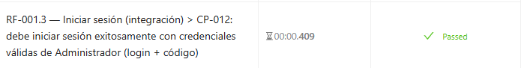
Automatizadas | it('CP-012: debe redirigir al inicio del administrador' | 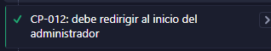
Estado: Exitoso
CP-013 Intento de inicio de sesión con una contraseña incorrecta.
Objetivo: Validar que el sistema impida el inicio de sesión cuando un usuario ingresa una contraseña incorrecta para un correo registrado, protegiendo el acceso no autorizado a las cuentas de la plataforma.

Resultado Esperado: El sistema rechaza la autenticación, despliega un mensaje de alerta genérico en la interfaz (ej. "Credenciales inválidas") e impide el acceso al sistema, manteniendo al usuario en la pantalla de inicio de sesión.

Pruebas | it() | Resultado-Evidencia
Unitarias | it(CP-013: debe rechazar el inicio de sesión con la contraseña incorrecta | 
Integración | it('CP-013: debe rechazar el inicio de sesión con una contraseña incorrecta' | 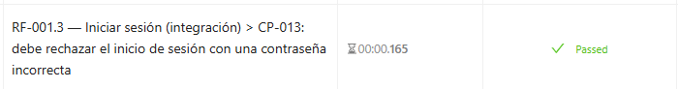
Automatizadas | it('CP-013: no debe permitir iniciar sesión con una contraseña incorrecta' | 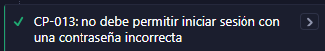
Estado: Exitoso

CP-014 Intento de inicio de sesión con un correo que no está registrado.
Objetivo: Validar que el sistema impida el inicio de sesión cuando se ingresa un correo electrónico que no existe en la base de datos, garantizando la seguridad en el proceso de autenticación.

Resultado Esperado: El sistema deniega el acceso, muestra un mensaje de error o notificación en la interfaz (ej. "Credenciales incorrectas") y mantiene al usuario en la pantalla de autenticación sin permitir la entrada a la plataforma.

Pruebas | it() | Resultado-Evidencia
Unitarias | it(CP-014: debe rechazar el inicio de sesión con un correo que no está registrado | 
Integración | it('CP-014: debe rechazar el inicio de sesión con un correo que no está registrado' | 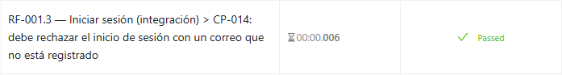
Automatizadas | it('CP-014: no debe permitir iniciar sesión con un correo que no está registrado' | 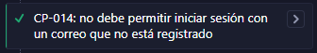
Estado: Exitoso
CP-015 Bloqueo temporal de la cuenta tras ingresar la contraseña incorrecta 5 veces seguidas.
Objetivo: Validar que el sistema aplique un bloqueo temporal a la cuenta cuando se ingresa una contraseña incorrecta en 5 intentos consecutivos, protegiendo al usuario contra ataques de fuerza bruta.

Resultado Esperado: El sistema detecta el quinto intento fallido, deshabilita temporalmente el inicio de sesión para dicha cuenta, muestra una alerta informativa indicando el tiempo de espera e impide cualquier nuevo intento de acceso hasta que transcurra dicho periodo.

Pruebas | it() | Resultado-Evidencia
Unitarias | it(CP-015: debe bloquear temporalmente la cuenta tras ingresar la contraseña incorrecta 5 veces seguidas | 
Integración | it('CP-015: debe bloquear temporalmente la cuenta tras 5 intentos fallidos consecutivos' | 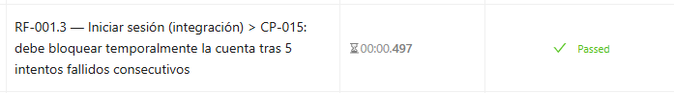
Automatizadas | it('CP-015: debe bloquear temporalmente la cuenta tras ingresar la contraseña incorrecta 5 veces seguidas' | 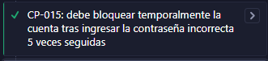
Estado: Exitoso
CP-016 Validación de redirección según el rol
Objetivo: Validar que el sistema redirija automáticamente a cada usuario a la interfaz o panel que le corresponde según su rol (Cliente, Trabajador o Administrador) una vez autenticado de forma exitosa.

Resultado Esperado: El sistema procesa el inicio de sesión correctamente y redirecciona al usuario de manera precisa a su panel correspondiente (catálogo/tienda para Cliente, vista operativa para Trabajador o panel de control general para Administrador) sin permitir desvíos a rutas no autorizadas.

Pruebas | it() | Resultado-Evidencia
Unitarias | it(CP-016: validación de redirección según el rol > debe redirigir según corresponda para el rol Administrador | 
Integración | it(CP-016: validación de redirección según el rol > debe redirigir según corresponda para el rol Administrador | 
Automatizadas | it('CP-016: debe validar la redirección correcta según el rol del usuario' | PASS
Estado: Exitoso

- RF-001.4 Recuperar contraseña:
CP-017 Solicitar la recuperación de contraseña con un correo registrado (envío de codigo de verificación).
Objetivo: Validar que el sistema permita enviar un código de verificación al correo electrónico registrado de un usuario cuando este solicite el restablecimiento de su contraseña, garantizando la identidad de quien realiza la petición.

Resultado Esperado: El sistema procesa la solicitud, muestra una notificación confirmando el envío del código, genera y envía el mensaje correspondiente a la bandeja de entrada del usuario registrado y lo redirige a la pantalla para ingresar el código de verificación.

Pruebas | it() | Resultado-Evidencia
Unitarias | it(CP-017: debe solicitar la recuperación de contraseña con éxito y generar el código si el correo existe | 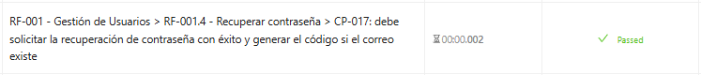  
Integración | it('CP-017: debe enviar el código de verificación con un correo registrado' | 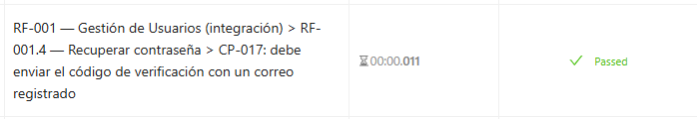
Automatizadas | it('CP-017: debe permitir solicitar la recuperación de contraseña con un correo registrado (envío de código de verificación)' | 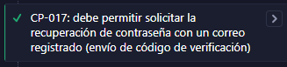
Estado: Exitoso
CP-018 Intento de solicitar la recuperación con un correo que no existe en el sistema.
Objetivo: Validar que el sistema impida el envío del código o enlace de recuperación cuando se ingresa un correo electrónico que no está registrado en la plataforma, resguardando la información del sistema.

Resultado Esperado: Validar que el sistema impida el envío del código o enlace de recuperación cuando se ingresa un correo electrónico que no está registrado en la plataforma, resguardando la información del sistema.

Pruebas | it() | Resultado-Evidencia
Unitarias | it(CP-018: debe rechazar la solicitud de recuperación con un correo que no existe en el sistema | 
Integración | it('CP-018: debe rechazar la solicitud con un correo que no existe en el sistema' | 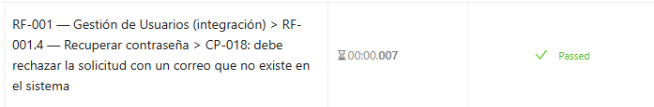
Automatizadas | it('CP-018: no debe permitir completar la recuperación con un correo que no existe en el sistema' | 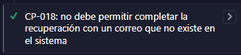
Estado: Exitoso
CP-019 Restablecer la contraseña utilizando un token que ya expiró o es inválido.
Objetivo: Validar que el sistema rechace el intento de restablecimiento de contraseña cuando el usuario ingresa un código o token de verificación que ya ha caducado o es incorrecto, garantizando la seguridad en el proceso de recuperación de la cuenta.

Resultado Esperado: El sistema verifica la invalidez o caducidad del token, despliega un mensaje de error explicativo en la interfaz (ej. "El código ingresado es inválido o ha expirado"), bloquea el cambio de contraseña y ofrece la opción de solicitar un nuevo código de verificación.

Pruebas | it() | Resultado-Evidencia
Unitarias | it(CP-019: debe rechazar el restablecimiento de contraseña con un código/token inválido o expirado | 
Integración | it('CP-019: debe rechazar el restablecimiento con un código inválido' | 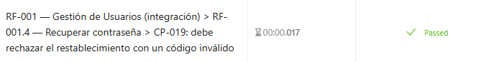
Automatizadas | it('CP-019: no debe permitir restablecer la contraseña utilizando un código que ya expiró o es inválido' | 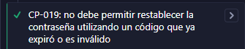
Estado: Exitoso

- RF-001.5 Editar perfil:
CP-020 Actualizar exitosamente los datos básicos del perfil (nombre, teléfono) del usuario logueado.
Objetivo: Validar que un usuario con sesión activa pueda modificar y guardar de forma correcta sus datos personales básicos (como nombre y teléfono) desde el apartado de edición de perfil.

Resultado Esperado: El sistema procesa y guarda la actualización en la base de datos, muestra una notificación de confirmación al usuario (ej. "Datos actualizados correctamente") y refleja inmediatamente la nueva información en la interfaz del perfil.

Pruebas | it() | Resultado-Evidencia
Unitarias | it(CP-020: debe actualizar exitosamente los datos básicos del perfil (nombre, teléfono) del usuario logueado | 
Integración | it('CP-020: debe actualizar exitosamente los datos básicos del perfil del usuario logueado' | 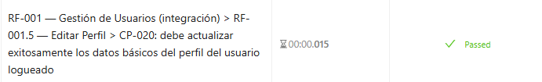
Automatizadas | it('CP-020: debe permitir actualizar la información del perfil del usuario' | 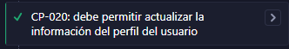
Estado: Exitoso
CP-021 Intento de actualizar el correo electrónico del perfil por uno que ya está en uso por otro usuario.
Objetivo: Validar que el sistema restrinja la modificación del correo electrónico en la sección de edición de perfil cuando la nueva dirección ya pertenece a otra cuenta registrada, manteniendo la unicidad de las credenciales de acceso.

Resultado Esperado: El sistema bloquea la actualización de los datos, muestra un mensaje de alerta explícito (ej. "El correo electrónico ya se encuentra registrado por otro usuario") y conserva el correo original del usuario sin guardar ningún cambio en la base de datos.

Pruebas | it() | Resultado-Evidencia
Unitarias | it(CP-021: debe rechazar la actualización del correo por uno que ya está en uso por otro usuario | 
Integración | it(CP-021: debe rechazar la actualización del correo por uno ya en uso por otro usuario ) | 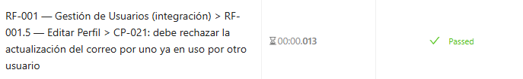
Automatizadas | it('CP-021: no debe permitir actualizar el correo del perfil por uno que ya está en uso por otro usuario' | 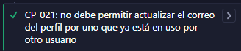
Estado: Exitoso
- RF-001.6 Cambiar contraseña:
CP-022 Cambiar la contraseña actual por una nueva de forma exitosa estando logueado.
Objetivo: Validar que un usuario autenticado pueda modificar su contraseña de acceso desde la sección de configuración de perfil al ingresar su contraseña actual e introducir una nueva contraseña válida que cumpla con los requisitos de seguridad.

Resultado Esperado: El sistema verifica la validez de la contraseña actual, actualiza la credencial en la base de datos aplicando el encriptado correspondiente, muestra una notificación de éxito (ej. "Contraseña actualizada correctamente") y permite iniciar sesiones futuras únicamente con la nueva contraseña.

Pruebas | it() | Resultado-Evidencia
Unitarias | it(CP-022: debe cambiar la contraseña actual por una nueva de forma exitosa estando logueado | 
Integración | it(CP-022: debe cambiar la contraseña actual por una nueva de forma exitosa ) | 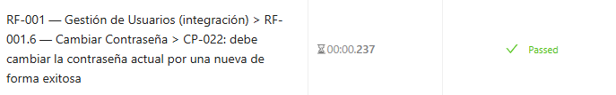
Automatizadas | it('CP-022: debe permitir cambiar la contraseña desde la vista de perfil' | 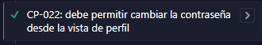
Estado: Exitoso
CP-023 Intento de cambiar la contraseña ingresando incorrectamente la contraseña actual.
Objetivo: Validar que el sistema impida el cambio de contraseña cuando un usuario autenticado ingresa de forma errónea su contraseña actual al intentar actualizar sus credenciales desde la sección de configuración de perfil.

Resultado Esperado: El sistema deniega la actualización, muestra una alerta de error en la interfaz (ej. "La contraseña actual ingresada es incorrecta") y mantiene la contraseña vigente sin realizar modificaciones en la cuenta.

Pruebas | it() | Resultado-Evidencia
Unitarias | it(CP-023: debe rechazar el cambio de contraseña si la contraseña actual ingresada es incorrecta | 
Integración | it( CP-023: debe rechazar el cambio ingresando incorrectamente la contraseña actual ) | 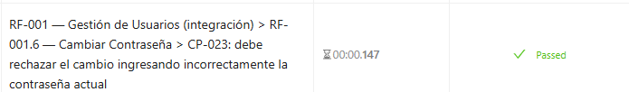
Automatizadas | it('CP-023: no debe permitir cambiar la contraseña si la contraseña actual es incorrecta' | 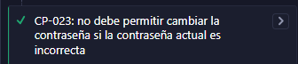
Estado: Exitoso

- RF-001.7 Editar código y rol:
CP-024 Modificar el rol de un usuario existente (ej. de Trabajador a Administrador) desde la cuenta de Administrador.
Objetivo: Validar que un usuario con rol de Administrador pueda modificar correctamente el rol asignado a otro usuario registrado dentro del módulo de gestión de cuentas (ej. cambiar de Trabajador a Administrador).

Resultado Esperado: El sistema procesa y guarda la actualización de permisos en la base de datos, muestra un mensaje de confirmación en la interfaz (ej. "Rol de usuario actualizado con éxito") y aplica de inmediato los nuevos privilegios correspondientes al perfil modificado en sus subsiguientes inicios de sesión o peticiones.

Pruebas | it() | Resultado-Evidencia
Unitarias | it(CP-024: debe modificar el rol de un usuario existente (de Trabajador a Administrador) desde la cuenta de Administrador | 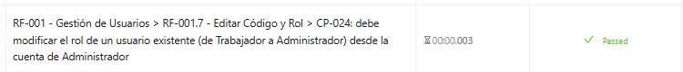  
Integración | it(CP-024: debe permitir a un Administrador modificar el rol de un usuario existente) | 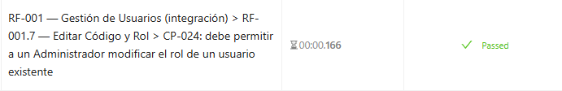
Automatizadas | it('CP-024: debe permitir modificar el rol de un usuario existente (de Trabajador a Administrador) desde la cuenta de Administrador' | 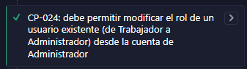
Estado: Exitoso
CP-025 Intentar cambiar el rol de un usuario desde una cuenta sin permisos (Cliente/Trabajador).
Objetivo: Validar que un usuario con rol de Administrador pueda modificar correctamente el rol asignado a otro usuario registrado dentro del módulo de gestión de cuentas (ej. cambiar de Trabajador a Administrador).

Resultado Esperado: El sistema procesa y guarda la actualización de permisos en la base de datos, muestra un mensaje de confirmación en la interfaz (ej. "Rol de usuario actualizado con éxito") y aplica de inmediato los nuevos privilegios correspondientes al perfil modificado en sus subsiguientes inicios de sesión o peticiones.

Pruebas | it() | Resultado-Evidencia
Unitarias | it( CP-025: intentar cambiar el rol de un usuario desde una cuenta sin permisos (Cliente/Trabajador) > debe impedir que un usuario sin permisos cambie el rol de otro usuario | 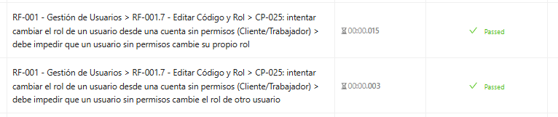  
Integración | it(CP-025: debe rechazar el cambio de rol desde una cuenta sin permisos (Cliente)) | 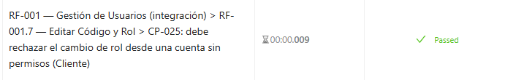
Automatizadas | it('CP-025: no debe permitir cambiar el rol de un usuario desde una cuenta sin permisos (Cliente/Trabajador)' | PASS
Estado: Exitoso
- RF-001.8 Desactivar usuario:
CP-026 Desactivar la cuenta de un usuario (bloqueo lógico) desde el panel de Administrador.
Objetivo: Validar que un usuario con rol de Administrador pueda desactivar o inhabilitar lógicamente la cuenta de un usuario desde el panel de administración, impidiendo su acceso futuro sin eliminar físicamente su registro de la base de datos.

Resultado Esperado: El sistema actualiza el estado del usuario a "Inactivo" o "Desactivado", muestra un mensaje de confirmación en la pantalla, impide que dicho usuario vuelva a iniciar sesión e interrumpe de inmediato cualquier sesión que mantenga activa en ese momento.

Pruebas | it() | Resultado-Evidencia
Unitarias | it(CP-026: debe desactivar la cuenta de un usuario (bloqueo lógico) desde el panel de Administrador | 
Integración | it(CP-026: debe desactivar la cuenta de un usuario desde el panel de Administrador) | 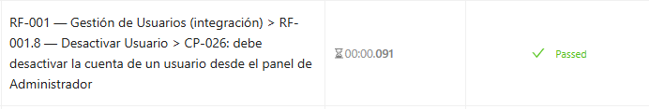
Automatizadas | it('CP-026: debe permitir desactivar la cuenta de un usuario (bloqueo lógico) desde el panel de Administrador' | 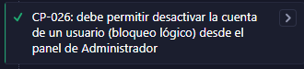
Estado: Exitoso
CP-027 Intentar iniciar sesión con una cuenta que ha sido previamente desactivada por el Administrador.
Objetivo: Validar que el sistema impida el inicio de sesión a un usuario cuya cuenta se encuentra en estado desactivado o inhabilitado, mostrando un mensaje informativo sobre la restricción del acceso.

Resultado Esperado: El sistema rechaza la autenticación tras ingresar las credenciales válidas, no concede el token o sesión de acceso, despliega un mensaje de error explicativo en la interfaz (ej. "Su cuenta ha sido desactivada. Por favor, contacte al administrador") y mantiene al usuario en la pantalla de inicio de sesión.

Pruebas | it() | Resultado-Evidencia
Unitarias | it(CP-027: debe rechazar el inicio de sesión con una cuenta previamente desactivada por el Administrador | 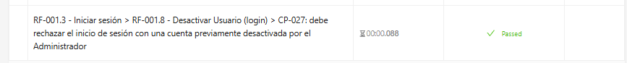  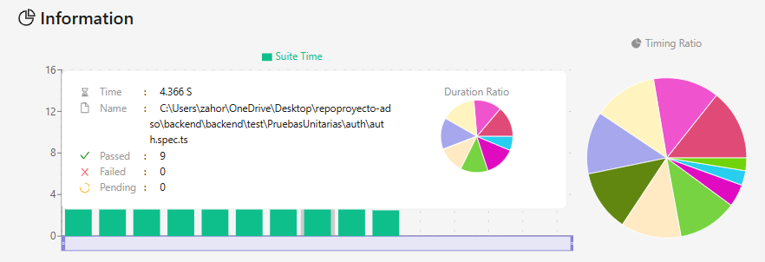
Integración | it(CP-027: debe rechazar el inicio de sesión con una cuenta que ha sido previamente desactivada | 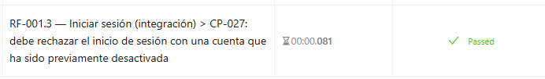
Automatizadas | it('CP-027: no debe permitir iniciar sesión con una cuenta que ha sido previamente desactivada por el Administrador' | 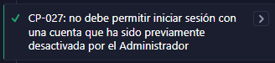
Estado: Exitoso
CP-028 Reactivar la cuenta de un usuario previamente desactivado desde el rol Administrador.
Objetivo: Validar que un usuario con rol de Administrador pueda reactivar la cuenta de un usuario previamente inhabilitado desde el panel de administración, restaurando plenamente sus permisos de acceso a la plataforma.

Resultado Esperado: El sistema actualiza el estado del usuario a "Activo", despliega una notificación de confirmación en la interfaz (ej. "Cuenta reactivada exitosamente") y permite que el usuario pueda volver a iniciar sesión con sus credenciales de manera habitual.

Pruebas | it() | Resultado-Evidencia
Unitarias | CP-028: debe reactivar la cuenta de un usuario previamente desactivado desde el rol Administrador | 
Integración | CP-028: debe reactivar la cuenta de un usuario previamente desactivado | 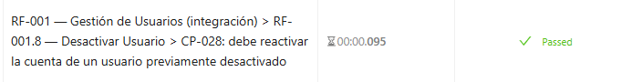  
Automatizadas | it('CP-028: debe permitir reactivar la cuenta de un usuario previamente desactivado desde el rol Administrador' | 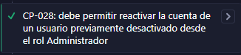
Estado: Exitoso
CP-029 Intentar desactivar a un usuario Administrador principal (restricción de seguridad del sistema).
Objetivo: Validar que el sistema impida la desactivación o inhabilitación de la cuenta de un usuario Administrador principal (o la propia cuenta con la que se está autenticado), garantizando la integridad de la administración del sistema y evitando un bloqueo operativo (auto-bloqueo o pérdida de control administrativo).

Resultado Esperado: El sistema rechaza la solicitud de desactivación, muestra un mensaje de alerta o restricción explícita en la pantalla (ej. "No es posible desactivar la cuenta del Administrador principal") y mantiene la cuenta en estado activo con sus permisos intactos.

Pruebas | it() | Resultado-Evidencia
Unitarias | CP-029: debe impedir desactivar al Administrador principal (restricción de seguridad del sistema) | 
Integración | it(CP-029: debe rechazar la desactivación del administrador principal) | 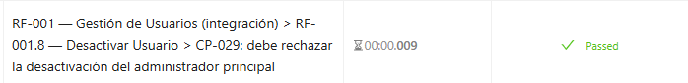  
Automatizadas | it('CP-029: no debe permitir desactivar a un usuario Administrador principal (restricción de seguridad del sistema)' | 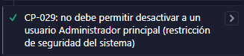
Estado: Exitoso

Módulo de Gestión de productos
Encargado: Evelyn Zahory Cardenas Vega
Nombre del Archivo
Unitarias | productos.spec.ts
Integración | productos.e2e-spec-ts
Automatizadas | productos.cy.ts

- RF-002.1 Crear producto:
CP-001 Crear un nuevo producto completando todos los campos obligatorios de forma exitosa (Administrador/Trabajador autorizado).
Objetivo: Validar que un usuario con permisos autorizados (Administrador o Trabajador) pueda registrar un nuevo producto en el catálogo al completar de manera correcta todos los campos obligatorios del formulario.

Resultado Esperado: El sistema procesa la información, guarda el nuevo registro en la base de datos, muestra una notificación de éxito (ej. "Producto creado exitosamente") y despliega el nuevo producto dentro de la lista general del catálogo con todos sus datos visibles.

Pruebas | it() | Resultado-Evidencia
Unitarias | faltan unitarias | 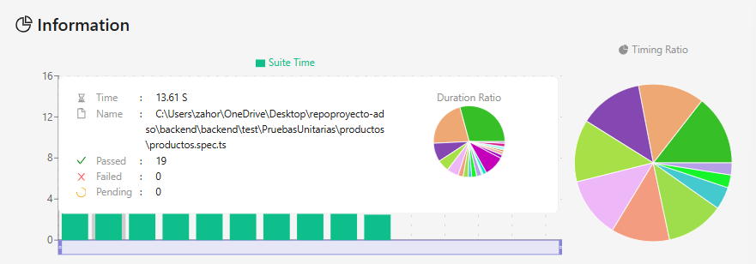
Integración | it(CP-001: crea un nuevo producto completando todos los campos obligatorios de forma exitosa (Administrador/Trabajador autorizado) | 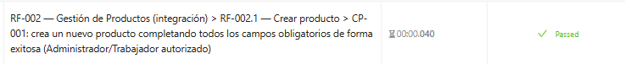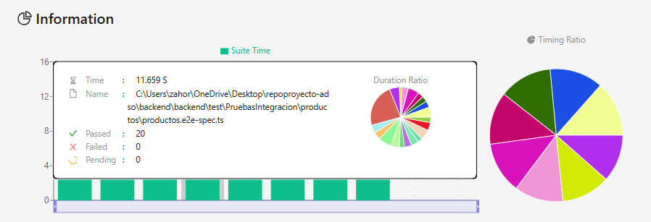
Automatizadas | it('CP-001: debe permitir crear un nuevo producto completando todos los campos obligatorios de forma exitosa (Administrador)' | PASS
Estado: Exitoso
CP-002 Intento de crear un producto con un código de barra o identificador único que ya existe en el inventario.
Objetivo: Validar que el sistema impida el registro de un nuevo producto cuando el código de barras o identificador único (SKU) ingresado ya se encuentra asignado a otro producto en el inventario, garantizando la unicidad de los registros.

Resultado Esperado: El sistema rechaza la creación del producto, muestra un mensaje de error explicativo en la interfaz (ej. "El código de barras / SKU ya existe en el sistema") y mantiene el formulario habilitado para que el usuario pueda corregir el identificador duplicado sin perder el resto de la información ingresada.

Pruebas | it() | Resultado-Evidencia
Unitarias |  | 
Integración | it(CP-002: el sistema asigna automáticamente un identificador único (id_producto) a cada producto, garantizando que nunca se dupliquen | 
Automatizadas | No aplica a nivel de interfaz de usuario | PASS
Estado: Exitoso

CP-003 Intento de crear un producto dejando campos obligatorios vacíos (ej. nombre, precio, stock inicial).
Objetivo: Validar que el sistema impida el registro de un nuevo producto cuando no se completan uno o más campos obligatorios (como nombre, precio o stock inicial) en el formulario de creación.

Resultado Esperado: El sistema detiene el envío del formulario, resalta visualmente los campos vacíos requeridos, despliega mensajes de validación específicos (ej. "Este campo es obligatorio") y evita que se cree ningún registro en la base de datos hasta que la información requerida sea proporcionada.

Pruebas | it() | Resultado-Evidencia
Unitarias |  | 
Integración | it(CP-003: rechaza la creación dejando campos obligatorios vacíos (nombre, precio, stock inicial) | 
Automatizadas | it('CP-003: Intento de crear un producto dejando campos obligatorios vacíos' | PASS
Estado: Exitoso

CP-004 Intento de crear un producto con valores numéricos inválidos (ej. precio negativo, stock menor a cero).
Objetivo: Validar que el sistema restrija el registro de un nuevo producto cuando se ingresan valores numéricos incoherentes o fuera de rango permitido (como precio de venta negativo, precio cero cuando no aplica, o stock inicial inferior a cero) en los campos cuantitativos.

Resultado Esperado: El sistema rechaza la creación del producto, muestra alertas de validación junto a los campos afectados (ej. "El precio debe ser un valor mayor a cero" o "El stock no puede ser negativo") y bloquea la inserción del nuevo registro en la base de datos hasta que los valores numéricos sean corregidos.

Pruebas | it() | Resultado-Evidencia
Unitarias |  | 
Integración | it(CP-004: rechaza la creación con valores numéricos inválidos (precio negativo, stock actual o mínimo negativos) | 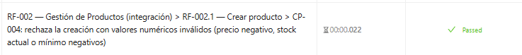
Automatizadas | it('CP-004: Intento de crear un producto con valores numéricos inválidos (precio negativo, stock menor a cero)' | PASS
Estado: Exitoso

CP-005 Subir una imagen de producto válida (formato y peso permitido) durante la creación y verificar su correcta visualización.
Objetivo: Validar que un usuario autorizado pueda adjuntar una imagen en un formato (ej. JPG, PNG) y tamaño dentro del límite permitido al crear un producto, confirmando que la imagen se almacene correctamente y se visualice adecuadamente en el catálogo y detalle del producto.

Resultado Esperado: El sistema acepta el archivo subido, procesa el guardado en la base de datos/servidor de almacenamiento, muestra una vista previa correcta de la imagen en la interfaz del producto y no genera distorsiones o errores de carga al consultar el catálogo.

Pruebas | it() | Resultado-Evidencia
Unitarias |  | 
Integración | it(CP-005: sube una imagen válida durante la creación y la refleja correctamente en el producto | 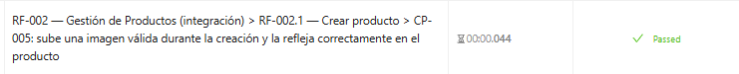
Automatizadas | it('CP-004: Intento de crear un producto con valores numéricos inválidos (precio negativo, stock menor a cero)' | PASS
Estado: Exitoso

CP-006 Intento de subir un archivo inválido (ej. PDF o imagen que supere el peso límite) en el campo de imagen del producto.
Objetivo: Validar que el sistema restrija la subida de archivos no permitidos (formatos como PDF, EXE, TXT) o que excedan el peso máximo establecido (ej. superior a 5 MB) en el campo de imagen del producto, protegiendo el almacenamiento y la integridad de la plataforma.

Resultado Esperado: El sistema rechaza la carga del archivo, muestra una notificación de error clara en la interfaz (ej. "Formato de archivo no válido" o "El archivo excede el tamaño máximo permitido de 5 MB"), borra la selección de dicho archivo y mantiene el formulario sin guardar la imagen en el servidor.

Pruebas | it() | Resultado-Evidencia
Unitarias |  | 
Integración | it(CP-006: rechaza un archivo con formato inválido (PDF) en el campo de imagen del producto | 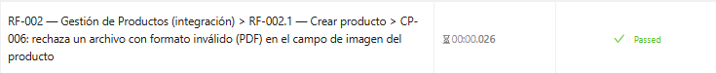
Automatizadas | it('CP-006: Intento de subir un archivo inválido (ej. PDF) en el campo de imagen del producto' | PASS
Estado: Exitoso

CP-007 Intentar crear un producto desde una cuenta sin permisos autorizados (Cliente) y verificar el bloqueo de la acción.
Objetivo: Validar que el sistema restrinja la creación de un nuevo producto cuando la solicitud es realizada por un usuario sin los permisos necesarios (como un Cliente), garantizando la seguridad del catálogo y el control de accesos por roles.

Resultado Esperado: El sistema impide la acción ocultando o deshabilitando los botones de creación en la interfaz, rechaza cualquier intento de envío mediante la API devolviendo un error de permisos (código HTTP 403 Forbidden o 401 Unauthorized), y no realiza ninguna modificación o inserción en la base de datos de productos.

Pruebas | it() | Resultado-Evidencia
Unitarias |  | 
Integración | it(CP-007: bloquea la creación de un producto desde una cuenta sin permisos autorizados (Cliente) | 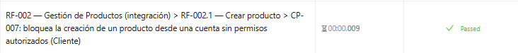
Automatizadas | it('CP-007: Intentar crear un producto desde una cuenta sin permisos autorizados (Cliente) y verificar el bloqueo de la acción' | PASS
Estado: Exitoso

- RF-002.2 Visualizar catálogo:
CP-008 Visualizar la lista completa de productos disponibles en el catálogo (tanto para rol Cliente como Administrativo).
Objetivo: Validar que tanto los usuarios con rol Cliente como los usuarios con roles administrativos (Administrador o Trabajador) puedan acceder a la vista general del catálogo y visualizar correctamente la lista completa de productos disponibles con su información correspondiente.

Resultado Esperado: El sistema despliega el catálogo de productos cargando la lista completa sin errores, mostrando adecuadamente los datos de cada elemento (como nombre, imagen, precio y disponibilidad) y aplicando la maquetación y controles de navegación (paginación o scroll infinito) de acuerdo con los permisos del rol activo.

Pruebas | it() | Resultado-Evidencia
Unitarias |  | 
Integración | it(CP-008: visualiza la lista completa de productos disponibles en el catálogo (rol Cliente y Administrativo) | 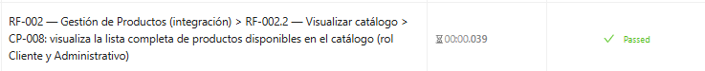
Automatizadas | it('CP-008: Visualizar la lista completa de productos disponibles en el catálogo (tanto para rol Cliente como Administrativo)' | PASS
Estado: Exitoso
CP-009 Verificar la paginación o scroll infinito del catálogo al cargar una gran cantidad de productos.
Objetivo: Validar que la interfaz del catálogo gestione correctamente la visualización de un volumen elevado de datos mediante paginación o desplazamiento infinito (scroll infinito), asegurando una navegación fluida, tiempos de respuesta óptimos y sin duplicar ni omitir productos.

Resultado Esperado: El sistema carga progresivamente la lista de productos por bloques o páginas predeterminadas (ej. 10, 20 o 50 ítems por lote), mantiene la estabilidad de la página sin degradar el rendimiento del navegador y muestra correctamente los controles de navegación de página o el indicador de carga al hacer scroll.

Pruebas | it() | Resultado-Evidencia
Unitarias |  | 
Integración | it(CP-009: la paginación (?page=&limit=) limita la cantidad de resultados y trae páginas distintas | 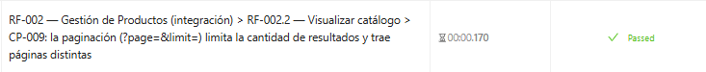
Automatizadas | it('CP-009: Verificar la paginación o scroll infinito del catálogo al cargar una gran cantidad de productos' | PASS
Estado: Exitoso

- RF-002.3 Buscar y filtrar productos:
CP-010 Buscar un producto específico utilizando la barra de búsqueda por nombre.
Objetivo: Validar que la funcionalidad de la barra de búsqueda permita a los usuarios (Clientes, Trabajadores y Administradores) localizar un producto específico ingresando su nombre completo o parcial de manera precisa y rápida.

Resultado Esperado: El sistema filtra y muestra únicamente los productos que coincidan con la palabra clave o el término ingresado en la barra de búsqueda, actualizando la lista de forma inmediata y mostrando un mensaje claro (ej. "No se encontraron productos que coincidan con la búsqueda") en caso de no existir coincidencias.

Pruebas | it() | Resultado-Evidencia
Unitarias |  | 
Integración | it( CP-010: la búsqueda por nombre (?search=) devuelve solo los productos que coinciden | 
Automatizadas | it('CP-010: Buscar un producto específico utilizando la barra de búsqueda por nombre' | PASS
Estado: Exitoso

CP-011 Filtrar productos por categoria
Objetivo: Validar que la funcionalidad de filtros por categoría organice y limite la visualización del catálogo mostrando únicamente los productos asociados a la categoría seleccionada por el usuario (Clientes, Trabajadores y Administradores).

Resultado Esperado: El sistema actualiza la lista del catálogo mostrando exclusivamente los productos pertenecientes a la categoría elegida, refresca el conteo de resultados en pantalla y muestra una vista limpia o mensaje informativo si la categoría no cuenta con productos disponibles en ese momento.

Pruebas | it() | Resultado-Evidencia
Unitarias |  | 
Integración | it(CP-011: el filtro por categoría (?id_categoria=) devuelve solo productos de esa categoría | 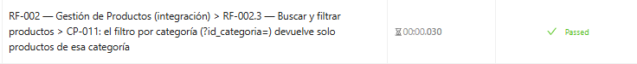
Automatizadas | it('CP-011: Filtrar productos por categoría utilizando los botones del catálogo' | PASS
Estado: Exitoso

CP-012 Filtrar productos por clasificación.
Objetivo: Validar que el filtro por clasificación (ej. destacados, más vendidos, en oferta, recién llegados) ordene y limite la visualización del catálogo mostrando únicamente los productos correspondientes al criterio o etiqueta seleccionada por el usuario.

Resultado Esperado: El sistema actualiza la lista del catálogo desplegando de manera precisa los productos que coinciden con la clasificación elegida, manteniendo visibles sus atributos principales y mostrando una vista vacía o un mensaje informativo en caso de que no existan ítems bajo dicho criterio.

Pruebas | it() | Resultado-Evidencia
Unitarias |  | 
Integración | it( CP-012: el filtro por clasificación (?id_clasificacion=) devuelve solo productos de esa clasificación | 
Automatizadas | it('CP-012: Filtrar productos por clasificación utilizando los botones del catálogo' | PASS
Estado: Exitoso

CP-013 Aplicar múltiples filtros simultáneamente
Objetivo: Validar que la interfaz del catálogo combine y aplique correctamente múltiples criterios de filtro en conjunto (ej. categoría, clasificación y rango de precio), delimitando la búsqueda a los productos que cumplan con la totalidad de los parámetros seleccionados.

Resultado Esperado: El sistema procesa la consulta combinada, actualiza la lista mostrando únicamente los productos que satisfagan todas las condiciones establecidas simultáneamente y despliega un mensaje informativo de no coincidencia en caso de que ningún ítem cumpla con el conjunto de filtros aplicados.

Pruebas | it() | Resultado-Evidencia
Unitarias |  | 
Integración | it( CP-013: aplicar múltiples filtros simultáneamente devuelve solo lo que cumple todos a la vez | 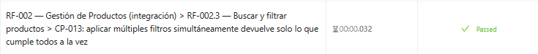  
Automatizadas | it('CP-013: Aplicar múltiples filtros simultáneamente' | PASS
Estado: Exitoso

CP-014 Realizar una búsqueda con caracteres especiales o texto vacío y validar que el sistema no se rompa y muestre un mensaje de "No se encontraron resultados".
Objetivo: Validar que la barra de búsqueda maneje de forma segura y controlada las entradas de texto vacío, espacios en blanco o cadenas con caracteres especiales (ej. @,#,$,%,*,<script>), garantizando la estabilidad de la aplicación sin generar errores de sistema ni fallos de renderizado.

Resultado Esperado: El sistema procesa la solicitud de búsqueda sin colapsar (sin arrojar excepciones de servidor o pantallas en blanco), limpia o ignora los caracteres no válidos y despliega de manera amigable el mensaje "No se encontraron resultados" o mantiene la vista general en caso de búsquedas vacías.

Pruebas | it() | Resultado-Evidencia
Unitarias |  | 
Integración | it( CP-014: una búsqueda sin coincidencias o con caracteres especiales no rompe el sistema y devuelve una lista vacía | 
Automatizadas | it('CP-014: Realizar una búsqueda con caracteres especiales o texto vacío y validar que el sistema no se rompa' | PASS
Estado: Exitoso
- RF-002.4 Editar producto:
CP-015 Actualizar exitosamente los datos básicos de un producto (nombre, descripción, precio) desde un rol autorizado (Administrador/Trabajador).
Objetivo: Validar que un usuario con rol autorizado (Administrador o Trabajador) pueda modificar correctamente la información básica de un producto existente (como nombre, descripción y precio de venta), asegurando que los cambios se guarden de forma permanente en el sistema.

Resultado Esperado: El sistema procesa la actualización, guarda las modificaciones en la base de datos, muestra un mensaje de confirmación en la interfaz (ej. "Producto actualizado exitosamente") y refleja inmediatamente los nuevos datos en el catálogo general y en la vista de detalles del producto.

Pruebas | it() | Resultado-Evidencia
Unitarias |  | 
Integración | it(CP-015: actualiza exitosamente los datos básicos de un producto (nombre, descripción, precio) desde un rol autorizado | 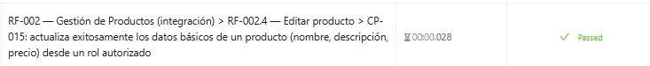
Automatizadas | it('CP-015: Actualizar exitosamente los datos básicos de un producto desde un rol autorizado' | PASS
Estado: Exitoso

CP-016 Intento de modificar el precio o el stock minimo de un producto ingresando caracteres no numéricos o valores negativos.
Objetivo: Validar que el sistema impida la actualización del precio o del stock mínimo de un producto cuando el usuario autorizado ingresa caracteres alfabéticos, símbolos o valores cuantitativos negativos en el formulario de edición.

Resultado Esperado: El sistema bloquea el guardado de los cambios, resalta los campos numéricos con error, despliega alertas explicativas (ej. "Ingrese un valor numérico válido" o "El valor debe ser mayor o igual a cero") y conserva intacta la información previa del producto en la base de datos.

Pruebas | it() | Resultado-Evidencia
Unitarias |  | 
Integración | it(CP-016: rechaza la modificación con valores no numéricos o negativos en precio/stock mínimo | 
Automatizadas | it('CP-016: Intento de modificar el precio o el stock mínimo ingresando caracteres no numéricos o valores negativos' | PASS
Estado: Exitoso

CP-017 Intentar modificar los datos de un producto desde un rol no autorizado (Cliente) y verificar que la acción esté bloqueada.
Objetivo: Validar que el sistema restrinja cualquier intento de edición o modificación de la información de un producto cuando la acción es solicitada por un usuario sin los permisos correspondientes (como un Cliente), garantizando la integridad de los datos del inventario.

Resultado Esperado: El sistema impide la acción omitiendo la opción o formulario de edición en la interfaz de usuario, rechaza las solicitudes directas enviadas a la API devuelviendo un código de error de permisos (código HTTP 403 Forbidden o 401 Unauthorized), y mantiene la información del producto sin alteración alguna en la base de datos.

Pruebas | it() | Resultado-Evidencia
Unitarias |  | 
Integración | it(CP-017: bloquea la modificación de un producto desde un rol no autorizado (Cliente) | 
Automatizadas | it('CP-017: Intentar modificar los datos de un producto desde un rol no autorizado (Cliente) y verificar que la acción esté bloqueada' | PASS
Estado: Exitoso

- RF-002.5 Eliminar producto:
CP-018 Desactivar producto exitosamente.
Objetivo: Validar que un usuario autorizado (Administrador o Trabajador) pueda inhabilitar o realizar la eliminación lógica de un producto del catálogo, logrando que este deje de estar visible para la venta sin perder su historial en la base de datos.

Resultado Esperado: El sistema actualiza el estado del producto a "Inactivo" o "Desactivado", muestra un mensaje de confirmación en pantalla (ej. "Producto desactivado exitosamente"), remueve el ítem de la vista pública del catálogo para los Clientes y conserva la información histórica asociada a dicho producto en el inventario/administración.

Pruebas | it() | Resultado-Evidencia
Unitarias |  | 
Integración | it(CP-018: desactiva el producto exitosamente (borrado lógico, estado = false) | 
Automatizadas | it('CP-018: Desactivar o eliminar producto exitosamente desde el rol Administrador' | PASS
Estado: Exitoso

CP-019 Intentar eliminar un producto con pedidos asociados.
Objetivo: Validar que el sistema impida la eliminación física o borrado definitivo de un producto que posea ventas o pedidos asociados en su historial, protegiendo la integridad referencial de los registros financieros y de facturación de la plataforma.

Resultado Esperado: El sistema rechaza la solicitud de eliminación, despliega una alerta explicativa (ej. "No es posible eliminar el producto porque tiene pedidos asociados. Puede optar por desactivarlo"), y mantiene intactos tanto la ficha del producto como su historial de transacciones vinculadas.

Pruebas | it() | Resultado-Evidencia
Unitarias |  | 
Integración | it(CP-019: rechaza la eliminación de un producto con pedidos asociados | 
Automatizadas | it('CP-019: Intentar eliminar un producto con pedidos asociados y verificar la restricción'' | PASS
Estado: Exitoso

CP-020 Usuario cancela la operación.
Objetivo: Validar que al iniciar una acción crítica sobre un producto (como su eliminación, desactivación o edición de datos) y presionar el botón de cancelación o cerrar el modal de confirmación, el sistema aborte el proceso de inmediato sin aplicar ninguna modificación en la plataforma.

Resultado Esperado: El sistema cierra la ventana o diálogo de confirmación, mantiene al usuario en la pantalla actual sin registrar cambios en la base de datos, no genera alertas de error y conserva el producto exactamente con el mismo estado e información que poseía antes de iniciar la acción.

Pruebas | it() | Resultado-Evidencia
Unitarias |  | 
Integración | CP-020: el usuario cancela la operación de eliminar — es un flujo del frontend (window.confirm) que nunca llega a llamar la API; no aplica a un test de integración de backend | 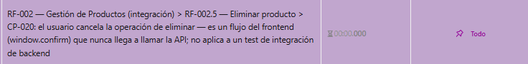  
Automatizadas | it('CP-020: Usuario cancela la operación de eliminación de un producto' | PASS
Estado: Exitoso

CP-021 Usuario sin permisos.
Objetivo: Validar que cuando un usuario sin los privilegios requeridos (como un Cliente o usuario no autenticado) intente ejecutar acciones restringidas sobre la gestión de productos (ej. eliminar, desactivar o modificar stock mediante URLs directas o llamadas a API), el sistema bloquee el acceso de forma segura.

Resultado Esperado: El sistema deniega el procesamiento de la solicitud, redirige al usuario a una página de acceso no autorizado o muestra un mensaje claro de restricción (ej. "No tienes permisos para realizar esta acción"), devuelve el código de respuesta HTTP correspondiente (403 Forbidden o 401 Unauthorized) y no realiza ninguna alteración en la base de datos.

Pruebas | it() | Resultado-Evidencia
Unitarias |  | 
Integración | it(CP-021: bloquea la eliminación desde una cuenta sin permisos (no-Admin) | 
Automatizadas | it('CP-021: Intentar eliminar o desactivar un producto desde un usuario sin permisos (Cliente)' | PASS
Estado: Exitoso

Módulo Gestión de inventario (Entradas y salidas)
Encargado: Reinel Loaiza Lizcano
Nombre del Archivo
Unitarias | materiales.deactivate.spec.ts
Integración | integracion.spec
Automatizadas | prueba.cy.js

- RF-003.1 Registrar entrada de inventario:
CP-001 Registrar entrada de inventario exitosamente.
Objetivo: Verificar que el sistema permita registrar correctamente una entrada de inventario cuando todos los datos ingresados sean válidos.

Resultado Esperado: El sistema registra exitosamente la entrada, actualiza el stock del producto y muestra un mensaje de confirmación.

Pruebas | it() | Resultado-Evidencia
Unitarias | √ debe registrar correctamente una entrada y actualizar el stock del producto (86 ms) | PASS
Integración |  | Pendiente
Automatizadas |  | Pendiente
Estado: Exitoso

CP-002 Registrar entrada con producto inexistente.
Objetivo: Verificar que el sistema impida registrar una entrada cuando el producto seleccionado no existe en el sistema.

Resultado Esperado: El sistema rechaza el registro e informa que el producto no existe o no es válido. El inventario permanece sin cambios.

Pruebas | it() | Resultado-Evidencia
Unitarias | √ debe rechazar el registro cuando el producto no existe y mantener el inventario sin cambios (66 ms) | PASS
Integración |  | Pendiente
Automatizadas |  | Pendiente
Estado: Exitoso

CP-003 Registrar cantidad inválida.
Objetivo: Comprobar que el sistema valide que la cantidad ingresada sea un valor numérico mayor que cero.

Resultado Esperado: El sistema no permite realizar el registro y muestra un mensaje indicando que la cantidad ingresada no es válida.

Pruebas | it() | Resultado-Evidencia
Unitarias | √ debe rechazar una cantidad igual a cero (8 ms)  √ debe rechazar una cantidad negativa (3 ms)  √ debe rechazar una cantidad que no sea numérica (3 ms) | PASS
Integración |  | Pendiente
Automatizadas |  | Pendiente
Estado: Exitoso

CP-004 Campos obligatorios vacíos.
Objetivo: Verificar que el sistema impida registrar una entrada cuando uno o más campos obligatorios no hayan sido diligenciados.

Resultado Esperado: El sistema impide el registro y señala cuáles campos obligatorios deben ser completados. No se modifica el inventario.

Pruebas | it() | Resultado-Evidencia
Unitarias | √ debe rechazar el registro cuando Cantidad_m está vacío (9 ms)  √ debe rechazar el registro cuando id_m está vacío (2 ms)  √ debe rechazar el registro cuando id_producto está vacío (2 ms)  √ debe rechazar el registro cuando id_usuario está vacío (1 ms) | PASS
Integración |  | Pendiente
Automatizadas |  | Pendiente
Estado: Exitoso
CP-005 Registrar entrada para un producto inactivo.
Objetivo: Verificar que el sistema no permite registrar movimientos de entrada para productos que se encuentren inactivos.

Resultado Esperado: El sistema rechaza la operación e informa que no es posible registrar una entrada para un producto inactivo. El stock no se modifica.

Pruebas | it() | Resultado-Evidencia
Unitarias | √ debe rechazar el registro cuando el producto está inactivo y no modificar el stock (90 ms) | PASS
Integración |  | Pendiente
Automatizadas |  | Pendiente
Estado: Exitoso

CP-006 Usuario sin permisos.
Objetivo: Comprobar que un usuario que no tenga permisos de administrador o trabajador no pueda registrar entradas de inventario.

Resultado Esperado: El sistema deniega el acceso a la funcionalidad y muestra un mensaje indicando que el usuario no tiene permisos suficientes. No se registra ningún movimiento.

Pruebas | it() | Resultado-Evidencia
Unitarias | √ debe denegar el acceso a un usuario que no tiene rol de administrador ni trabajador (8 ms) | PASS
Integración |  | Pendiente
Automatizadas |  | Pendiente
Estado: Exitoso

CP-007 Error de conexión a la base de datos.
Objetivo: Verificar que el sistema gestione correctamente un fallo de conexión con la base de datos durante el registro de una entrada.

Resultado Esperado: El sistema informa que no fue posible completar la operación debido a un problema de conexión. La entrada no debe registrarse parcialmente ni alterar incorrectamente el stock.

Pruebas | it() | Resultado-Evidencia
Unitarias | √ debe rechazar la operación cuando ocurre un error de conexión con la base de datos (73 ms) | PASS
Integración |  | Pendiente
Automatizadas |  | Pendiente
Estado: Exitoso

- RF-003.2 Registrar salida de inventario:
CP-009 Registrar salida de inventario por venta.
Objetivo: Verificar que el sistema permita registrar correctamente una salida de inventario generada por una venta.

Resultado Esperado: El sistema registra correctamente la salida por venta, descuenta la cantidad correspondiente del stock y muestra un mensaje de confirmación.

Pruebas | it() | Resultado-Evidencia
Unitarias | √ debe registrar la salida por venta y descontar correctamente el stock (51 ms) | PASS
Integración |  | Pendiente
Automatizadas |  | Pendiente
Estado: Exitoso

CP-0010 Registrar salida por ajuste manual con justificación.
Objetivo: Comprobar que el sistema permita realizar un ajuste manual de inventario cuando se proporciona una justificación válida.

Resultado Esperado: El sistema registra el ajuste manual, descuenta la cantidad correspondiente del inventario y guarda la justificación asociada al movimiento.

Pruebas | it() | Resultado-Evidencia
Unitarias | √ debe registrar el ajuste manual, descontar el stock y guardar la justificación (52 ms) | PASS
Integración |  | Pendiente
Automatizadas |  | Pendiente
Estado: Exitoso

CP-011 Intentar registrar una salida con stock insuficiente.
Objetivo: Verificar que el sistema impida registrar una salida cuya cantidad sea superior al stock disponible del producto.

Resultado Esperado: El sistema rechaza la operación e informa que el stock disponible es insuficiente. El inventario permanece sin cambios.

Pruebas | it() | Resultado-Evidencia
Unitarias | √ debe rechazar la salida cuando la cantidad solicitada supera el stock disponible (82 ms) | PASS
Integración |  | Pendiente
Automatizadas |  | Pendiente
Estado: Exitoso

CP-012 Registrar cantidad inválida.
Objetivo: Verificar que el sistema valide que la cantidad de salida sea un valor numérico válido y mayor que cero.

Resultado Esperado: El sistema impide registrar la salida y muestra un mensaje indicando que la cantidad ingresada no es válida.

Pruebas | it() | Resultado-Evidencia
Unitarias | √ debe rechazar una cantidad igual a cero (8 ms)  √ debe rechazar una cantidad negativa (2 ms)  √ debe rechazar una cantidad que no sea numérica (1 ms) | PASS
Integración |  | Pendiente
Automatizadas |  | Pendiente
Estado: Exitoso

CP-0013 Omitir justificación cuando es obligatoria
Objetivo: Comprobar que el sistema exige una justificación cuando la salida corresponde a un ajuste manual.

Resultado Esperado: El sistema impide realizar el registro y solicita ingresar la justificación obligatoria. El stock no se modifica.

Pruebas | it() | Resultado-Evidencia
Unitarias | × debe rechazar un ajuste manual sin justificación y no modificar el stock (83 ms) | FALL
Integración |  | Pendiente
Automatizadas |  | Pendiente
Estado: Exitoso

CP-0014 Campos obligatorios vacíos.
Objetivo: Verificar que el sistema impida registrar una salida cuando uno o varios campos obligatorios no hayan sido diligenciados.

Resultado Esperado: El sistema no permite completar el registro y señala los campos obligatorios que deben ser diligenciados. El inventario permanece sin cambios.

Pruebas | it() | Resultado-Evidencia
Unitarias | √ debe rechazar cuando Cantidad_m está vacío (7 ms)  √ debe rechazar cuando id_m está vacío (1 ms)  √ debe rechazar cuando id_producto está vacío (1 ms)  √ debe rechazar cuando id_usuario está vacío (1 ms) | PASS
Integración |  | Pendiente
Automatizadas |  | Pendiente
Estado: Exitoso

CP-015 Usuario sin permisos.
Objetivo: Verificar que un usuario que no tenga permisos para gestionar inventario no pueda registrar salidas.

Resultado Esperado: El sistema deniega el acceso o bloquea la operación y muestra un mensaje indicando que el usuario no cuenta con los permisos necesarios. No se registra ninguna salida.

Pruebas | it() | Resultado-Evidencia
Unitarias | √ debe denegar el acceso a un usuario sin permisos de gestión de inventario (5 ms) | PASS
Integración |  | Pendiente
Automatizadas |  | Pendiente
Estado: Exitoso

- RF-003.3 Ajustar stock manualmente:
CP-016 Consultar stock de un producto.
Objetivo: Verificar que el sistema permita consultar correctamente la cantidad disponible de un producto existente y activo.

Resultado Esperado: El sistema muestra la lista de productos con su imagen, nombre, categoría, stock actual y stock mínimo de alerta de forma correcta y actualizada.El sistema muestra correctamente la información del producto y su cantidad de stock disponible.

Pruebas | it() | Resultado-Evidencia
Unitarias | √ debe consultar correctamente los productos activos con su información y stock disponible (20 ms) | PASS
Integración |  | Pendiente
Automatizadas |  | Pendiente
Estado: Exitoso

CP-017 producto inexistente.
Objetivo: Verificar que el sistema gestione correctamente la búsqueda de un producto que no se encuentra registrado.

Resultado Esperado: El sistema informa que no se encontró el producto y no muestra información de stock para un producto inexistente.

Pruebas | it() | Resultado-Evidencia
Unitarias | √ debe informar que no se encontró el producto y no devolver información de stock (31 ms) | PASS
Integración |  | Pendiente
Automatizadas |  | Pendiente
Estado: Exitoso
CP-018 Usuario sin permisos.
Objetivo: Comprobar que un usuario que no tenga permisos para consultar el inventario no pueda acceder a la información del stock.

Resultado Esperado: El sistema deniega el acceso a la consulta y muestra un mensaje indicando que el usuario no cuenta con los permisos necesarios. La información del inventario permanece protegida.

Pruebas | it() | Resultado-Evidencia
Unitarias | √ debe denegar el acceso a un usuario sin permisos para consultar el inventario (7 ms) | PASS
Integración |  | Pendiente
Automatizadas |  | Pendiente
Estado: Exitoso

- RF-003.4 Generar alertas de stock crítico:
CP-019 Generar alerta cuando el stock llega al mínimo.
Objetivo: Verificar que el sistema genere una alerta cuando la cantidad disponible de un producto sea igual al stock mínimo configurado.

Resultado Esperado: El sistema genera una alerta indicando que el producto ha alcanzado su nivel mínimo de stock.

Pruebas | it() | Resultado-Evidencia
Unitarias | √ debe generar una alerta cuando el stock actual es igual al stock mínimo (65 ms) | PASS
Integración |  | Pendiente
Automatizadas |  | Pendiente
Estado: Exitoso

CP-020 Generar alerta crítica cuando el stock llegue a cero.
Objetivo: Comprobar que el sistema genere una alerta crítica cuando el stock disponible de un producto llegue a cero.

Resultado Esperado: El sistema genera una alerta crítica indicando que el producto se encuentra sin stock.

Pruebas | it() | Resultado-Evidencia
Unitarias | √ debe generar una alerta crítica cuando el stock actual es cero (71 ms) | PASS
Integración |  | Pendiente
Automatizadas |  | Pendiente
Estado: Exitoso

CP-021 Validar que no se genere alerta cuando el stock es superior al mínimo.
Objetivo: Verificar que el sistema no genere alertas de bajo stock mientras la cantidad disponible se encuentre por encima del mínimo establecido.

Resultado esperado: El sistema no genera ninguna alerta de bajo stock para dicho producto.

Pruebas | it() | Resultado-Evidencia
Unitarias | √ no debe generar una alerta cuando el stock actual es superior al stock mínimo (76 ms) | PASS
Integración |  | Pendiente
Automatizadas |  | Pendiente
Estado: Exitoso

CP-022 Resolver automáticamente la alerta al aumentar el stock.
Objetivo: Verificar que una alerta de bajo stock se resuelva automáticamente cuando el inventario vuelva a superar el nivel mínimo establecido.

Resultado Esperado: El sistema identifica que el stock se encuentra nuevamente por encima del mínimo y marca la alerta como resuelta o deja de mostrarla como activa.

Pruebas | it() | Resultado-Evidencia
Unitarias | √ debe dejar de mostrar la alerta cuando el stock vuelve a superar el mínimo (67 ms) | PASS
Integración |  | Pendiente
Automatizadas |  | Pendiente
Estado: Exitoso

CP-023 producto sin stock mínimo configurado.
Objetivo: Verificar el comportamiento del sistema cuando un producto no tiene definido un nivel mínimo de stock.

Resultado Esperado: El sistema no genera una alerta de bajo stock basada en un mínimo que no está configurado y maneja el caso según las reglas establecidas del sistema.

Pruebas | it() | Resultado-Evidencia
Unitarias | √ no debe generar una alerta cuando el producto no tiene stock mínimo configurado (61 ms) | PASS
Integración |  | Pendiente
Automatizadas |  | Pendiente
Estado: Exitoso

CP-024 Error de conexión de base de datos.
Objetivo: Comprobar que el sistema gestione correctamente un fallo de conexión con la base de datos al intentar generar o consultar una alerta.

Resultado Esperado: El sistema informa que no fue posible procesar o consultar la alerta debido a un problema de conexión. No debe generar registros incompletos o inconsistentes.

Pruebas | it() | Resultado-Evidencia
Unitarias | √ debe manejar correctamente un error de conexión al consultar las alertas de stock (71 ms) | PASS
Integración |  | Pendiente
Automatizadas |  | Pendiente
Estado: Exitoso

CP-025 visualizar alertas desde el módulo de inventario.
Objetivo: Verificar que los usuarios autorizados puedan consultar las alertas de stock directamente desde el módulo de inventario.

Resultado Esperado: El sistema muestra las alertas existentes, indicando como mínimo el producto afectado, el nivel de stock y el tipo o estado de la alerta.

Pruebas | it() | Resultado-Evidencia
Unitarias | √ debe mostrar las alertas de stock con la información del producto, stock y tipo de alerta (76 ms) | PASS
Integración |  | Pendiente
Automatizadas |  | Pendiente
Estado: Exitoso

CP-026 Validar registro de alerta para auditoría.
Objetivo: Verificar que las alertas generadas queden registradas con información suficiente para realizar seguimiento y auditoría.

Resultado Esperado: El sistema registra la alerta en el historial de auditoría, incluyendo información como producto afectado, tipo de alerta, fecha y hora de generación y estado de la alerta.

Pruebas | it() | Resultado-Evidencia
Unitarias |  | Pendiente
Integración |  | Pendiente
Automatizadas |  | Pendiente
Estado: Exitoso

- Módulo Gestión de materiales
Encargado: Reinel Loaiza Lizcano
Nombre del Archivo
Unitarias | movimientos.service.spec.ts
Integración | rf-004-1.integracion.spec.ts
Automatizadas | pruebas.cy.js

- RF-004.1 Registrar material:
CP-001 Registrar material exitosamente.
Objetivo: Verificar que el sistema permita registrar correctamente un material cuando todos los datos ingresados sean válidos.

Resultado Esperado: El sistema registra correctamente el material y muestra un mensaje de confirmación. El nuevo material queda disponible para su consulta y gestión.

Pruebas | it() | Resultado-Evidencia
Unitarias |  | Pendiente
Integración |  | Pendiente
Automatizadas |  | Pendiente
Estado: Exitoso

CP-002 Registrar material duplicado.
Objetivo: Verificar que el sistema impida registrar un material que ya se encuentra registrado en el sistema.

Resultado Esperado: El sistema rechaza el registro e informa que el material ya se encuentra registrado. No se crea un registro duplicado.

Pruebas | it() | Resultado-Evidencia
Unitarias |  | Pendiente
Integración |  | Pendiente
Automatizadas |  | Pendiente
Estado: Exitoso

CP-003 Registrar un costo adicional invalido.
Objetivo: Comprobar que el sistema valide que el costo adicional ingresado tenga un valor numérico válido y permitido.

Resultado Esperado: El sistema rechaza el registro y muestra un mensaje indicando que el costo adicional ingresado no es válido.

Pruebas | it() | Resultado-Evidencia
Unitarias |  | Pendiente
Integración |  | Pendiente
Automatizadas |  | Pendiente
Estado: Exitoso

CP-004 Campos obligatorios vacíos.
Objetivo: Verificar que el sistema impida registrar un material cuando uno o varios campos obligatorios se encuentren vacíos.

Resultado Esperado: El sistema no permite realizar el registro y señala los campos obligatorios que deben ser diligenciados.

Pruebas | it() | Resultado-Evidencia
Unitarias |  | Pendiente
Integración |  | Pendiente
Automatizadas |  | Pendiente
Estado: Exitoso

CP-005 imagen con formato no permitido.
Objetivo: Verificar que el sistema rechace imágenes cuyo formato no esté permitido para el registro del material.

Resultado Esperado: El sistema rechaza la imagen y muestra un mensaje indicando que el formato del archivo no es válido. El material no se registra hasta proporcionar una imagen válida, si esta es obligatoria.

Pruebas | it() | Resultado-Evidencia
Unitarias |  | Pendiente
Integración |  | Pendiente
Automatizadas |  | Pendiente
Estado: Exitoso

CP-006 Usuario sin permisos.
Objetivo: Comprobar que un usuario que no tenga permisos para gestionar materiales no pueda registrar nuevos materiales.

Resultado Esperado: El sistema deniega el acceso o bloquea la operación y muestra un mensaje indicando que el usuario no tiene permisos suficientes.

Pruebas | it() | Resultado-Evidencia
Unitarias |  | Pendiente
Integración |  | Pendiente
Automatizadas |  | Pendiente
Estado: Exitoso

CP-007 Error de conexión con la base de datos.
Objetivo: Verificar que el sistema gestione correctamente un fallo de conexión con la base de datos durante el registro de un material.

Resultado Esperado: El sistema informa que no fue posible completar el registro debido a un problema de conexión. El material no debe quedar registrado parcialmente ni generar información inconsistente.

Pruebas | it() | Resultado-Evidencia
Unitarias |  | Pendiente
Integración |  | Pendiente
Automatizadas |  | Pendiente
Estado: Exitoso

CP-008 Validar registro en auditoría.
Objetivo: Verificar que el registro exitoso de un material quede almacenado en el historial de auditoría para permitir su seguimiento.
Resultado Esperado: El sistema muestra el registro de auditoría correspondiente, incluyendo información relevante como usuario responsable, operación realizada, material afectado y fecha y hora de la operación.

Pruebas | it() | Resultado-Evidencia
Unitarias |  | Pendiente
Integración |  | Pendiente
Automatizadas |  | Pendiente
Estado: Exitoso
- RF-004.2 Consultar materiales:
CP-009 Consultar listado de materiales.
Objetivo: Verificar que el sistema permite consultar correctamente el listado de materiales registrados.
Resultado Esperado: El sistema muestra el listado de materiales registrados con la información correspondiente de cada uno.

Pruebas | it() | Resultado-Evidencia
Unitarias |  | Pendiente
Integración |  | Pendiente
Automatizadas |  | Pendiente
Estado: Exitoso

CP-010 Buscar un material por nombre.
Objetivo: Comprobar que el sistema permite localizar un material específico mediante su nombre.
Resultado Esperado: El sistema muestra el material que coincide con el nombre ingresado y su información correspondiente.

Pruebas | it() | Resultado-Evidencia
Unitarias |  | Pendiente
Integración |  | Pendiente
Automatizadas |  | Pendiente
Estado: Exitoso

CP-011 Filtrar materiales por tipo.
Objetivo: Verificar que el sistema permite filtrar los materiales de acuerdo con el tipo seleccionado.
Resultado esperado: El sistema muestra únicamente los materiales que pertenecen al tipo seleccionado.

Pruebas | it() | Resultado-Evidencia
Unitarias |  | Pendiente
Integración |  | Pendiente
Automatizadas |  | Pendiente
Estado: Exitoso

CP-012 Filtrar material por estado.
Objetivo: Comprobar que el sistema permite consultar materiales según su estado, por ejemplo, activos o inactivos.
Resultado Esperado: El sistema muestra únicamente los materiales que coinciden con el estado seleccionado.

Pruebas | it() | Resultado-Evidencia
Unitarias |  | Pendiente
Integración |  | Pendiente
Automatizadas |  | Pendiente
Estado: Exitoso

CP-013 Consulta sin resultados.
Objetivo: Verificar que el sistema informe correctamente cuando una búsqueda o filtro no encuentra materiales que coincidan con los criterios ingresados.
Resultado Esperado: El sistema muestra un mensaje indicando que no se encontraron materiales que coincidan con los criterios de búsqueda.

Pruebas | it() | Resultado-Evidencia
Unitarias |  | Pendiente
Integración |  | Pendiente
Automatizadas |  | Pendiente
Estado: Exitoso

CP-014 Consultar cuando no hay materiales registrados.
Objetivo: Comprobar el comportamiento del sistema cuando todavía no existen materiales registrados en la base de datos.
Resultado Esperado: El sistema muestra un mensaje indicando que no existen materiales registrados, sin generar errores ni mostrar información incorrecta.

Pruebas | it() | Resultado-Evidencia
Unitarias |  | Pendiente
Integración |  | Pendiente
Automatizadas |  | Pendiente
Estado: Exitoso
CP-015 Usuario sin permisos.
Objetivo: Verificar que un usuario que no tenga permisos para consultar materiales no pueda acceder a la información del módulo.
Resultado Esperado: El sistema deniega el acceso a la consulta y muestra un mensaje indicando que el usuario no cuenta con los permisos necesarios.

Pruebas | it() | Resultado-Evidencia
Unitarias |  | Pendiente
Integración |  | Pendiente
Automatizadas |  | Pendiente
Estado: Exitoso

CP-016 Error de conexión a la base de datos.
Objetivo: Verificar que el sistema gestione correctamente un fallo de conexión al intentar consultar los materiales.
Resultado Esperado: El sistema informa que no fue posible cargar la información debido a un problema de conexión y evita mostrar datos incompletos o incorrectos.

Pruebas | it() | Resultado-Evidencia
Unitarias |  | Pendiente
Integración |  | Pendiente
Automatizadas |  | Pendiente
Estado: Exitoso

- RF-004.3 Editar material:
CP-017 Analizar un material exitosamente.
Objetivo: Verificar que el sistema permite modificar correctamente la información de un material existente cuando los datos ingresados sean válidos.
Resultado Esperado: El sistema actualiza correctamente la información del material y muestra un mensaje de confirmación. Los nuevos datos quedan almacenados.

Pruebas | it() | Resultado-Evidencia
Unitarias |  | Pendiente
Integración |  | Pendiente
Automatizadas |  | Pendiente
Estado: Exitoso

CP-018 Intentar editar un material inexistente.
Objetivo: Verificar que el sistema impida modificar un material que no existe en la base de datos.
Resultado Esperado: El sistema rechaza la operación e informa que el material no existe. No se realiza ninguna modificación.

Pruebas | it() | Resultado-Evidencia
Unitarias |  | Pendiente
Integración |  | Pendiente
Automatizadas |  | Pendiente
Estado: Exitoso

CP-019 Registrar un nombre duplicado.
Objetivo: Comprobar que el sistema impide actualizar un material utilizando un nombre que ya pertenece a otro material registrado.
Resultado Esperado: El sistema rechaza la actualización e informa que el nombre ingresado ya se encuentra registrado. La información original del material permanece sin cambios.

Pruebas | it() | Resultado-Evidencia
Unitarias |  | Pendiente
Integración |  | Pendiente
Automatizadas |  | Pendiente
Estado: Exitoso

CP-020 Registrar un costo adicional inavlido.
Objetivo: Verificar que el sistema valide correctamente el costo adicional ingresado durante la edición del material.
Resultado Esperado: El sistema rechaza la actualización y muestra un mensaje indicando que el costo adicional ingresado no es válido.

Pruebas | it() | Resultado-Evidencia
Unitarias |  | Pendiente
Integración |  | Pendiente
Automatizadas |  | Pendiente
Estado: Exitoso

CP-021 Campos obligatorios vacíos.
Objetivo: Verificar que el sistema no permite actualizar un material cuando uno o varios campos obligatorios se encuentren vacíos.
Resultado Esperado: El sistema impide la actualización y señala los campos obligatorios que deben ser diligenciados. Los datos anteriores permanecen sin modificaciones.

Pruebas | it() | Resultado-Evidencia
Unitarias |  | Pendiente
Integración |  | Pendiente
Automatizadas |  | Pendiente
Estado: Exitoso

CP-022 imagen con formato no permitido.
Objetivo: Comprobar que el sistema rechace una imagen con un formato no permitido durante la actualización del material.
Resultado Esperado: El sistema rechaza la imagen y muestra un mensaje indicando que el formato del archivo no es válido. La actualización no se realiza hasta corregir el archivo, si la imagen es obligatoria.

Pruebas | it() | Resultado-Evidencia
Unitarias |  | Pendiente
Integración |  | Pendiente
Automatizadas |  | Pendiente
Estado: Exitoso

CP-023 Usuario sin permiso.
Objetivo: Verificar que un usuario que no tenga permisos de edición no pueda modificar la información de los materiales.
Resultado Esperado: El sistema deniega el acceso a la función de edición o bloquea la operación e informa que el usuario no tiene los permisos necesarios.

Pruebas | it() | Resultado-Evidencia
Unitarias |  | Pendiente
Integración |  | Pendiente
Automatizadas |  | Pendiente
Estado: Exitoso

CP-024 Error de conexión a la base de datos.
Objetivo: Verificar que el sistema gestione correctamente un fallo de conexión durante la actualización de un material.
Resultado Esperado: El sistema informa que no fue posible actualizar el material debido a un problema de conexión. Los datos no deben quedar guardados parcialmente ni generar información inconsistente.

Pruebas | it() | Resultado-Evidencia
Unitarias |  | Pendiente
Integración |  | Pendiente
Automatizadas |  | Pendiente
Estado: Exitoso

CP-025 Validar registro en auditoría.
Objetivo: Verificar que toda actualización exitosa de un material quede registrada en el historial de auditoría.
Resultado Esperado: El sistema registra la actualización en la auditoría, indicando información como el usuario responsable, material modificado, operación realizada y fecha y hora del cambio.

Pruebas | it() | Resultado-Evidencia
Unitarias |  | Pendiente
Integración |  | Pendiente
Automatizadas |  | Pendiente
Estado: Exitoso

- RF-004.4 Desactivar material:
CP-026 Desactivar material exitosamente.
Objetivo: Verificar que el sistema permite desactivar correctamente un material que se encuentre activo.
Resultado Esperado: El sistema desactiva correctamente el material, actualiza su estado y muestra un mensaje de confirmación.

Pruebas | it() | Resultado-Evidencia
Unitarias |  | Pendiente
Integración |  | Pendiente
Automatizadas |  | Pendiente
Estado: Exitoso

CP-027 intentar desactivar un material inexistente.
Objetivo: Verificar que el sistema impide desactivar un material que no se encuentre registrado.
Resultado Esperado: El sistema rechaza la operación e informa que el material no existe. No se realiza ningún cambio en el inventario.

Pruebas | it() | Resultado-Evidencia
Unitarias |  | Pendiente
Integración |  | Pendiente
Automatizadas |  | Pendiente
Estado: Exitoso

CP-028 Intentar desactivar un material ya inactivo.
Objetivo: Comprobar que el sistema no permite realizar nuevamente la operación de desactivación sobre un material que ya se encuentra inactivo.
Resultado Esperado: El sistema informa que el material ya se encuentra inactivo y no realiza ninguna modificación adicional.

Pruebas | it() | Resultado-Evidencia
Unitarias |  | Pendiente
Integración |  | Pendiente
Automatizadas |  | Pendiente
Estado: Exitoso

CP-029 Usuario cancela la operación.
Objetivo: Verificar que la cancelación de la operación impide la desactivación del material.
Resultado Esperado: El sistema cancela la operación y mantiene el material en estado activo. No se registra una desactivación.

Pruebas | it() | Resultado-Evidencia
Unitarias |  | Pendiente
Integración |  | Pendiente
Automatizadas |  | Pendiente
Estado: Exitoso

CP-030 usuario sin permisos.
Objetivo: Verificar que un usuario sin permisos para gestionar materiales no pueda desactivar un material.
Resultado Esperado: El sistema deniega el acceso o bloquea la operación e informa que el usuario no tiene los permisos necesarios. El material permanece activo.

Pruebas | it() | Resultado-Evidencia
Unitarias |  | Pendiente
Integración |  | Pendiente
Automatizadas |  | Pendiente
Estado: Exitoso

CP-031 Error de conexión a la base de datos.
Objetivo: Comprobar que el sistema gestione correctamente un fallo de conexión al intentar desactivar un material.
Resultado Esperado: El sistema informa que no fue posible completar la operación debido al error de conexión. El material no debe quedar en un estado inconsistente.

Pruebas | it() | Resultado-Evidencia
Unitarias |  | Pendiente
Integración |  | Pendiente
Automatizadas |  | Pendiente
Estado: Exitoso

CP-032 Validar que el material desactivado no aparezca en nuevas personalizaciones.
Objetivo: Verificar que un material desactivado deje de estar disponible para ser seleccionado en nuevas personalizaciones de productos.
Resultado Esperado: El material desactivado no aparece entre las opciones disponibles para nuevas personalizaciones. Los materiales activos continúan disponibles.

Pruebas | it() | Resultado-Evidencia
Unitarias |  | Pendiente
Integración |  | Pendiente
Automatizadas |  | Pendiente
Estado: Exitoso

CP-033 Validar registro en auditoría.
Objetivo: Verificar que la desactivación de un material quede registrada correctamente en el historial de auditoría.
Resultado Esperado: El sistema registra la desactivación en la auditoría, incluyendo información como el usuario responsable, material afectado, operación realizada, fecha y hora y estado de la operación.

Pruebas | it() | Resultado-Evidencia
Unitarias |  | Pendiente
Integración |  | Pendiente
Automatizadas |  | Pendiente
Estado: Exitoso
- Módulo de personalización de pedidos
Encargado: Camila Alejandra Mahecha Mancera
Nombre del Archivo
/Unitarias | pedidos-personalizados.spec.ts
/Integración | pedidos-personalizados.e2e-spec.ts
/Automatizadas | pedidos-personalizados.cy.ts

RF-005.1 Personalizar producto:

Evalúa el proceso mediante el cual el cliente configura atributos específicos para la confección personalizada de productos (sabanas o cubrelechos).
Casos de Prueba Evaluados
CP-001: Personalización de cubrelecho por lados independientes
Objetivo: Verificar que el cliente pueda personalizar un cubrelecho seleccionando opciones individuales para cada lado (Lado 1 y Lado 2).

Resultado Esperado: El sistema guarda la configuración de ambos lados y permite visualizar la selección en el resumen.
Pruebas | it() | Resultado-Evidencia
Unitarias | it(‘CP-001: debe guardar la configuración de ambos lados de un cubrelecho de forma independiente’) | 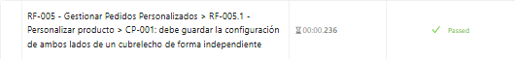  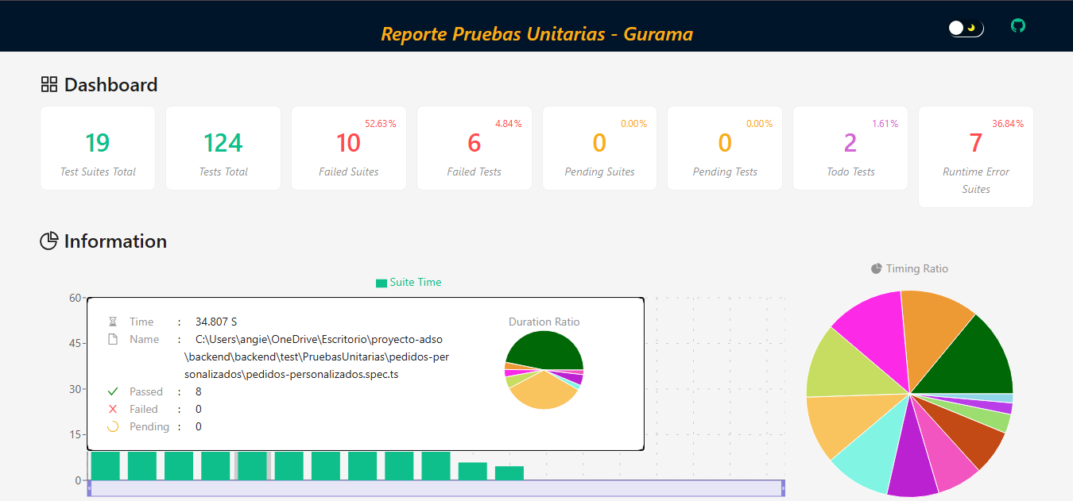
Integración | it(CP-001: debe guardar la configuración de ambos lados de un cubrelecho de forma independiente ) | 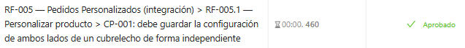  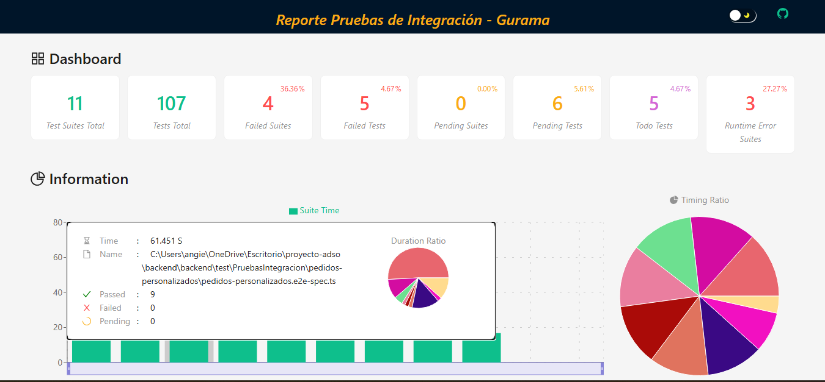
Automatizadas |  | 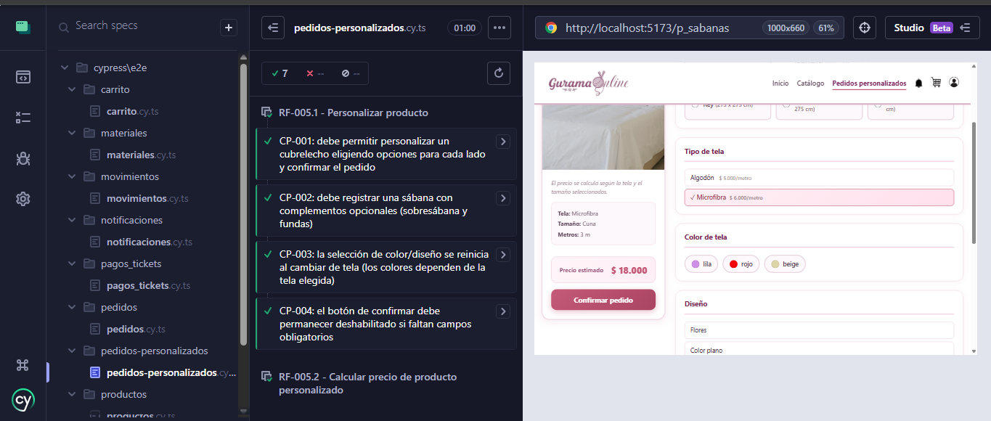

Estado: Exitoso
CP-002: Personalización de sábanas
Objetivo: Verificar que el cliente pueda personalizar una sábana seleccionando tamaño, tela, color y agregando complementos opcionales (sobresábana y fundas).

Resultado Esperado: El sistema registra la sábana con todos los complementos opcionales seleccionados de forma correcta.
Pruebas | it() | Resultado-Evidencia
Unitarias | it('CP-002: debe registrar una sábana con sus complementos opcionales (sobresábana, fundas) correctamente sumados al total' | 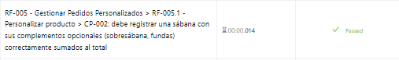  
Integración | it(CP-002: debe registrar una sábana con complementos opcionales (sobresábana) correctamente sumados ) | 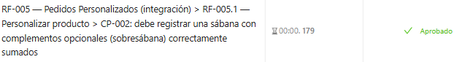  
Automatizadas |  | 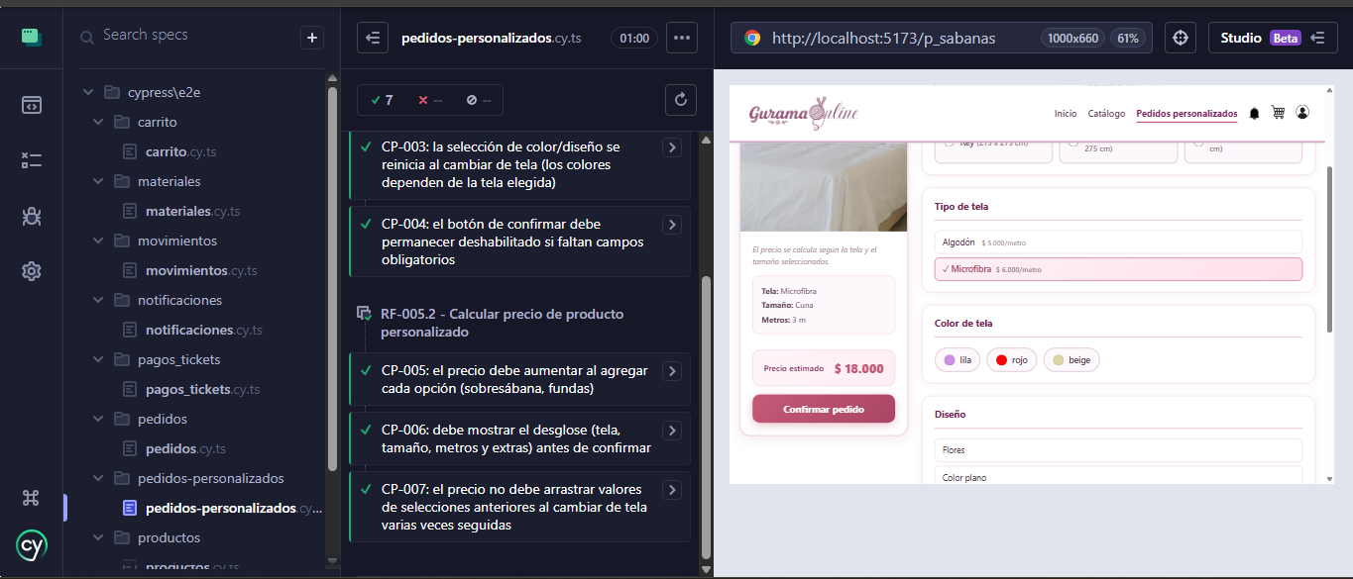
Estado: Exitoso

CP-003: Filtrado dinámico de colores y diseños según tela
Objetivo: Verificar que el listado de colores y diseños se filtre de acuerdo a la tela seleccionada.

Resultado Esperado: El sistema solo muestra los colores y diseños disponibles para el tipo de tela elegido.
Pruebas | it() | Resultado-Evidencia
Unitarias | it(CP-003: debe filtrar los colores disponibles según el material (tela) seleccionado ) | 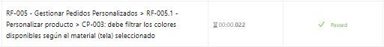  
Integración | it(CP-003: el listado de colores debe filtrarse según el material (tela) seleccionado ) | 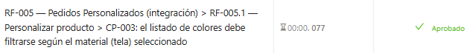  
Automatizadas

Estado: Exitoso
CP-004: Personalización de sábanas
Objetivo: Verificar que no se permita confirmar la personalización si faltan campos obligatorios.

Resultado Esperado: El sistema mantiene el botón de confirmación deshabilitado y marca visualmente los campos vacíos.
Pruebas | it() | Resultado-Evidencia
Unitarias | it(CP-004: no debe permitir confirmar la personalización si faltan campos obligatorios (tipo_producto, tamaño o la tela))  it(CP-004 (complemento): no debe permitir confirmar si no se elige ninguna tela (materiales: []) ) | 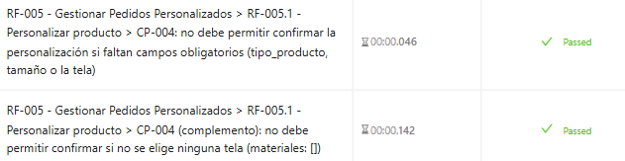  
Integración | it(CP-004: el backend debe rechazar (400) un pedido sin tipo_producto (campo obligatorio faltante))  it(CP-004: el backend debe rechazar (400) un pedido sin tamaño (campo obligatorio faltante))  it(CP-004 (complemento): el backend debe rechazar (400) un pedido personalizado sin materiales seleccionados (no elige tela) ) | 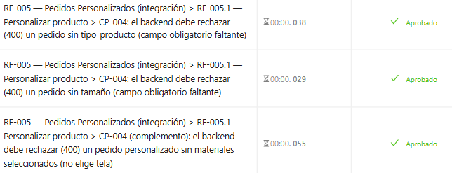  
Automatizadas
Estado: Exitoso

RF-005.2 Calcular precio de producto personalizado

Evaluación del motor de cálculo para la tarificación en tiempo real según los atributos configurados
Casos de Prueba Evaluados
CP-005: Cálculo dinámico del costo total
Objetivo: Verificar que el sistema sume correctamente el precio de cada opción seleccionada al costo base.

Resultado Esperado: El precio total se incrementa de forma matemática exacta con cada opción añadida.
Pruebas | it() | Resultado-Evidencia
Unitarias | it(CP-005: debe sumar correctamente el precio de cada material seleccionado al costo total ) | 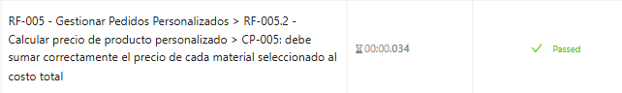  
Integración | it(CP-005: el precio total debe sumar exactamente el precio de cada opción seleccionada ) | 
Automatizadas

Estado: Exitoso
CP-006: Desglose de precios previo a la adición al carrito
Objetivo: Verificar que el sistema muestre el desglose del precio antes de añadir el producto al carrito

Resultado Esperado: Se visualiza claramente el costo base del producto y los costos adicionales aplicados
Pruebas | it() | Resultado-Evidencia
Unitarias | it(CP-006: la respuesta de crearPedido() debe mostrar el desglose del precio por cada material antes de confirmar ) | 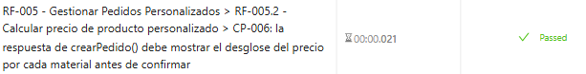  
Integración | it(CP-006: la respuesta debe traer el desglose por material (base para el resumen visual antes de confirmar)) | 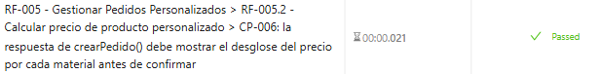  
Automatizadas
Estado: Exitoso

CP-007: Estabilidad en recálculo continuo de tarifas
Objetivo: Verificar la estabilidad del precio al cambiar constantemente de opciones de personalización .

Resultado Esperado: Esperado: El sistema recalcula el total al instante sin retrasos ni errores en el precio final .
Pruebas | it() | Resultado-Evidencia
Unitarias | it(CP-007: crearPedido() debe recalcular el precio al instante y sin arrastrar estado entre llamadas consecutivas con distintas combinaciones) | 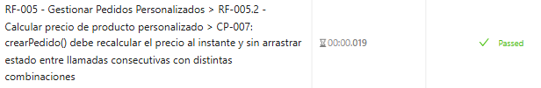  
Integración | it(CP-007: llamadas consecutivas con combinaciones distintas deben recalcular el total sin arrastrar el precio anterior ) | 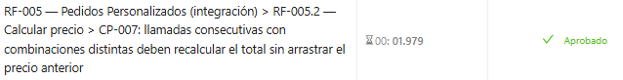  
Automatizadas

Estado: Exitoso
- Módulo de Gestión del carrito de compras
Encargado: Camila Alejandra Mahecha Mancera
Nombre del Archivo
Unitarias | carrito.spec.ts
Integración | carrito.e2e-spec.ts
Automatizadas | carrito.cy.ts

RF-006.1 Agregar producto al carrito

Comprobación del flujo de adición de artículos al contenedor de compras.
Casos de Prueba Evaluados
CP-001: Adición exitosa de producto estándar
Objetivo: Verificar que se pueda agregar un producto estándar al carrito con éxito.

Resultado Esperado: El producto se agrega al carrito y muestra notificación de confirmación
Pruebas | it() | Resultado-Evidencia
Unitarias | it('CP-001: debe agregar un producto estándar al carrito y el contador debe incrementarse'  integración | 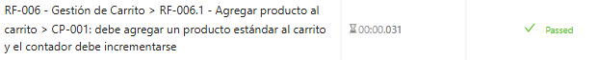  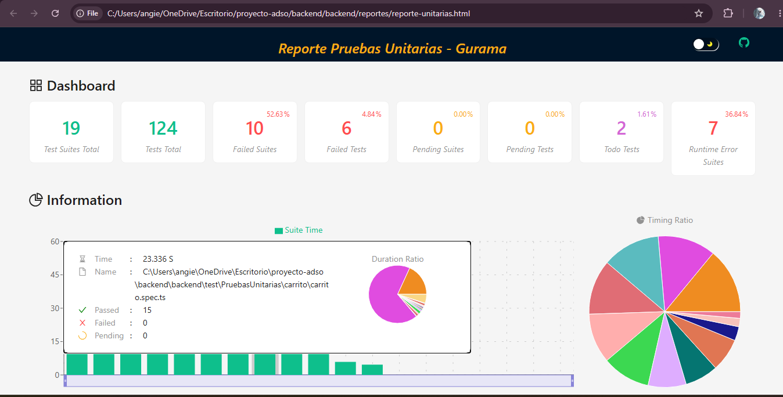
Integración | it('CP-001: debe agregar un producto estándar (real, de la BD) al carrito y el contador debe incrementarse'  automatizadas | 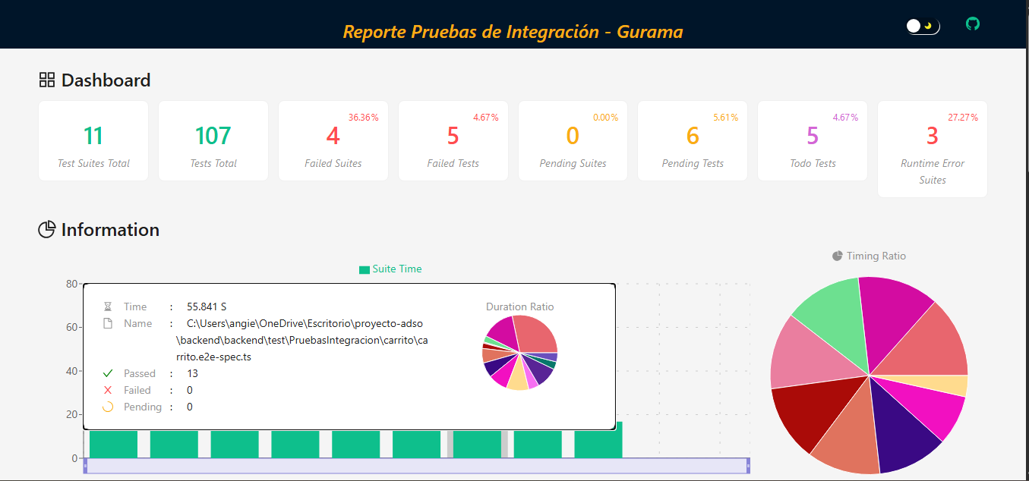
Automatizadas | it('CP-001: debe mostrar la imagen y la información al entrar al detalle de un producto')

Estado: Exitoso
CP-002: Restricción de adición por falta de stock
Objetivo: Verificar que no se pueda agregar un producto al carrito si no tiene stock disponible.

Resultado Esperado: El sistema bloquea la acción, deshabilita el botón y muestra "Agotado".
Pruebas | it() | Resultado-Evidencia
Unitarias | it('CP-002: debe bloquear el intento de agregar un producto sin stock disponible'  it('debe acumular la cantidad si el producto ya estaba en el carrito',  it('debe rechazar agregar más unidades de las que el stock permite' | 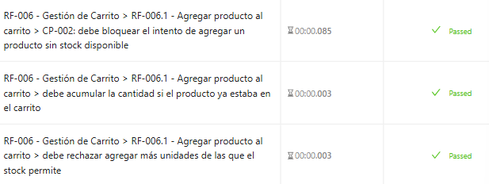  
Integración | it('CP-002: debe bloquear el intento de agregar un producto sin stock disponible (stock real = 0)' | 
Automatizadas | it('CP-002: debe agregar un producto al carrito desde el detalle')
Estado: Exitoso

RF-006.2 Visualizar carrito de compra

Pruebas sobre el resumen acumulado, impuestos y visualización de lista de compra.
Casos de Prueba Evaluados
CP-003: Exactitud matemática en subtotales y totales
Objetivo: Verificar que el sistema sume correctamente los subtotales, totales e impuestos de la compra.

Resultado Esperado: El monto total en pantalla coincide exactamente con la suma de los productos del carrito.

Pruebas | it() | Resultado-Evidencia
Unitarias | it('CP-003: debe calcular correctamente la sumatoria del precio total de todos los productos' | 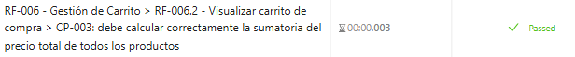  
Integración | it('CP-003: debe calcular correctamente la sumatoria del precio total de todos los productos (precios reales)' | 
Automatizadas | it('CP-003: no debe permitir agregar un producto cuando se agota el stock (botón bloqueado)')

Estado: Exitoso
CP-004: Visualización de carrito sin ítems
Objetivo: Verificar la vista del carrito cuando no tiene productos agregados.

Resultado Esperado: Se muestra un mensaje que indica que el carrito está vacío y un botón para ir al catálogo.
Pruebas | it() | Resultado-Evidencia
Unitarias | it('CP-004: debe mostrar un mensaje informativo cuando el carrito está vacío', | 
Integración | it('CP-004: debe mostrar un mensaje informativo cuando el carrito está vacío' | 
Automatizadas | it('CP-004: debe calcular correctamente la sumatoria del precio total del pedido')
Estado: Exitoso

RF-006.3 Modificar cantidad del carrito

Pruebas operativas sobre el control numérico de unidades agregadas.
Casos de Prueba Evaluados
CP-005: Control de límite inferior (1 unidad)
Objetivo: El sistema no permite restar el producto al llegar a 1 unidad.

Resultado Esperado: Esperado: El botón "-" se deshabilita. El sistema no permite bajar de 1 unidad sin eliminar el producto.

Pruebas | it() | Resultado-Evidencia
Unitarias | it('CP-005: debe impedir que la cantidad se establezca en menos de 1 unidad', | 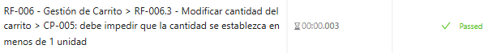  
Integración | it('CP-005: debe impedir que la cantidad se establezca en menos de 1 unidad' | 
Automatizadas | it('CP-005: al cancelar el vaciado, el carrito debe mantener sus productos')

Estado: Exitoso
CP-006: Control de límite superior por stock disponible
Objetivo: El sistema no permite ingresar una cantidad más alta a la que tiene el stock del producto.

Resultado Esperado: El sistema bloquea el incremento al llegar al stock máximo disponible.
Pruebas | it() | Resultado-Evidencia
Unitarias | it('CP-006: debe impedir que la cantidad supere el stock disponible', | 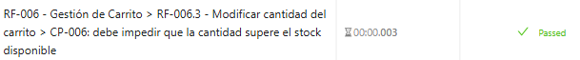  
Integración | it('CP-006: debe impedir que la cantidad supere el stock disponible (stock real)' | 
Automatizadas | it('CP-006: debe vaciar el carrito cuando contiene productos y mostrar el estado vacío'
Estado: Exitoso
CP-007: Incremento de cantidad en inventario válido
Objetivo: El cliente aumenta la cantidad de un producto dentro del stock disponible .

Resultado Esperado: La cantidad aumenta en 1 y el subtotal del producto y el total del carrito se recalculan correctamente.

Pruebas | it() | Resultado-Evidencia
Unitarias | it('CP-007: debe permitir aumentar la cantidad dentro del límite de stock', | 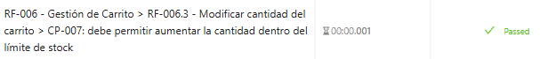  
Integración | it('CP-007: debe permitir aumentar la cantidad dentro del límite de stock', | 
Automatizadas | it('CP-007: debe agregar 2 productos diferentes desde el catálogo')

Estado: Exitoso
CP-008: Decremento de cantidad en producto (>= 2 unidades)
Objetivo: El cliente disminuye la cantidad de un producto con cantidad >= 2 en el carrito.

Resultado Esperado: La cantidad disminuye en 1, el subtotal se recalcula y el producto permanece en el carrito.

Pruebas | it() | Resultado-Evidencia
Unitarias | it('CP-008: debe permitir disminuir la cantidad sin bajar de 1' | 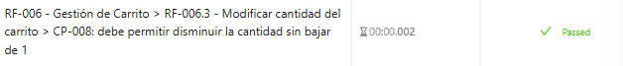  
Integración | it('CP-008: debe permitir disminuir la cantidad sin bajar de 1' | 
Automatizadas | it('CP-008: el botón de disminuir debe deshabilitarse en cantidad 1')
Estado: Exitoso

RF-006.4 Quitar producto del carrito

Verificación de la extracción individual de artículos del carrito.
Casos de Prueba Evaluados
CP-009: Eliminación individual manteniendo el resto del carrito
Objetivo: El cliente elimina un producto específico dejando otros en el carrito.

Resultado Esperado: El producto seleccionado desaparece de la lista; el resto de productos y el total se mantienen intactos

Pruebas | it() | Resultado-Evidencia
Unitarias | it('CP-009: debe eliminar el producto específico indicado del carrito', | 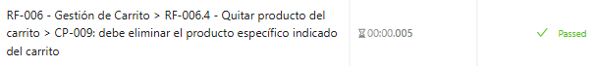  
Integración | it('CP-009: debe eliminar el producto específico indicado del carrito', | 
Automatizadas | it('CP-009: debe permitir aumentar la cantidad')

Estado: Exitoso
CP-010: Cancelación de la acción de eliminación
Objetivo: El cliente cancela la eliminación desde la ventana de confirmación.

Resultado Esperado: El producto permanece en el carrito sin cambios

Pruebas | it() | Resultado-Evidencia
Unitarias | it('CP-010: al cancelar la eliminación, el producto debe permanecer en el carrito' | 
Integración | it('CP-010: al cancelar la eliminación, el producto debe permanecer en el carrito' | 
Automatizadas | it('CP-010: debe permitir disminuir la cantidad sin bajar de 1')
Estado: Exitoso

RF-006.5 Vaciar carrito

Pruebas asociadas a la limpieza total del contenido del carrito.
Casos de Prueba Evaluados
CP-011: Vaciado completo de lista con múltiples productos
Objetivo: El cliente vacía el carrito con varios productos.

Resultado Esperado: Todos los productos se eliminan y se muestra el mensaje "Tu carrito está vacío".

Pruebas | it() | Resultado-Evidencia
Unitarias | it('CP-011: debe vaciar el carrito cuando contiene productos', | 
Integración | it('CP-011: debe vaciar el carrito cuando contiene productos', | 
Automatizadas | it('CP-011: debe eliminar el producto específico indicado del carrito')

Estado: Exitoso
CP-012: Cancelación de vaciado de carrito
Objetivo: El cliente cancela la acción de vaciar carrito.

Resultado Esperado: Los productos del carrito permanecen sin cambios.

Pruebas | it() | Resultado-Evidencia
Unitarias | it('CP-012: al cancelar el vaciado, el carrito debe mantener sus productos' | 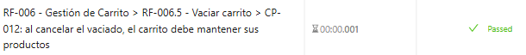  
Integración | it('CP-012: al cancelar el vaciado, el carrito debe mantener sus productos' | 
Automatizadas | it('CP-012: al cancelar la eliminación, el producto debe permanecer en el carrito'
Estado: Exitoso
CP-013: Ocultamiento/Deshabilitación de vaciado en carrito vacío
Objetivo: Verificar que la opción de vaciar carrito no esté disponible si el carrito está vacío.

Resultado Esperado: Esperado: El botón "Vaciar carrito" no se encuentra en la vista.

Pruebas | it() | Resultado-Evidencia
Unitarias | it('CP-013: debe rechazar el intento de vaciar un carrito que ya está vacío' | 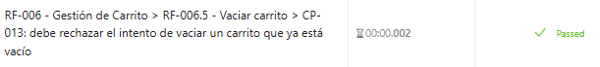  
Integración | it('CP-013: debe rechazar el intento de vaciar un carrito que ya está vacío' | 
Automatizadas
Estado: Exitoso
- Módulo de Gestión de pedidos
Encargado: Camila Alejandra Mahecha Mancera
Nombre del Archivo
/Unitarias | pedidos.spec.ts  jwt-auth.guard.spec.ts (RF7.1 - CP4)
/Integración | pedidos.e2e-spec.ts
/Automatizadas

RF-007.1 Registrar pedido

Pruebas del proceso de confirmación de órdenes y afectación del inventario.
Casos de Prueba Evaluados
CP-001: Registro exitoso de orden con stock disponible
Objetivo: El cliente confirma un pedido con stock suficiente.

Resultado Esperado: El pedido se registra, el carrito se vacía, se genera el ticket en estado "Pendiente" y se descuenta el stock.

Pruebas | it() | Resultado-Evidencia
Unitarias | it(CP-001: debe registrar el pedido, descontar el stock, generar el ticket "Pendiente" y vaciar el carrito (frontend) al confirmar con stock suficiente ) | 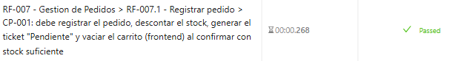  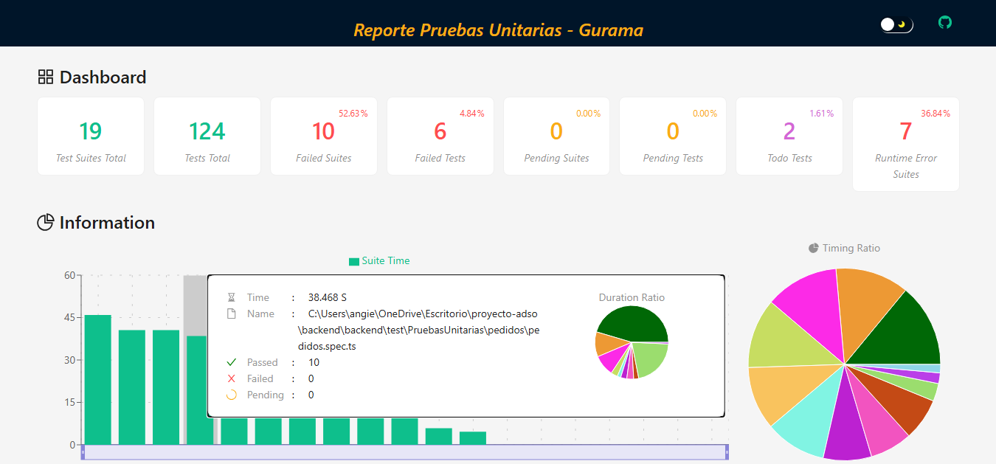
Integración | it(CP-001: el cliente confirma un pedido con stock suficiente: se registra, se genera el ticket "Pendiente", se descuenta el stock y el carrito (frontend) se vacía) | 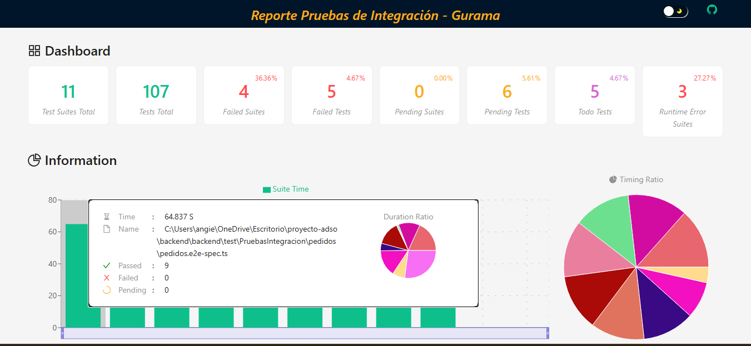
Automatizadas | it()

Estado: Exitoso
CP-002:Control de concurrencia por agotamiento de stock

Objetivo: El sistema rechaza el pedido si un producto se quedó sin stock antes de confirmar.

Resultado Esperado: El sistema rechaza el registro, indica qué producto no tiene stock suficiente y no descuenta inventario ni genera ticket.

Pruebas | it() | Resultado-Evidencia
Unitarias | it(CP-002: debe rechazar el pedido si un producto no tiene stock suficiente, indicar cuál producto es, y no debe generar ticket ni descontar stock ) | 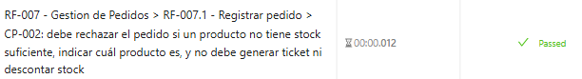  
Integración | it(CP-002: el sistema rechaza el pedido si un producto no tiene stock suficiente, indica cuál producto es, y no descuenta inventario ni genera ticket ) | 
Automatizadas | it()
Estado: Exitoso

CP-003: Restricción de confirmación con carrito vacío
Objetivo: El sistema no permite confirmar un pedido con el carrito vacío

Resultado Esperado: Esperado: El botón está deshabilitado o se muestra el mensaje "Tu carrito está vacío, agrega productos antes de continuar"

Pruebas | it() | Resultado-Evidencia
Unitarias | it(CP-003: no debe permitir confirmar un pedido con el carrito vacío ) | 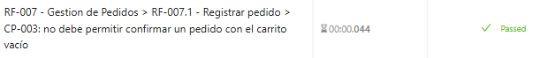  
Integración | it(CP-003: no se permite confirmar un pedido con el carrito vacío ) | 
Automatizadas | it()

Estado: Exitoso
CP-004: Restricción de registro a usuarios anónimos

Objetivo: Un usuario sin sesión iniciada no puede registrar un pedido

Resultado Esperado: El sistema redirige al login y no permite registrar el pedido.

Pruebas | it() | Resultado-Evidencia
Unitarias | it(CP-004: Un usuario sin sesión iniciada no puede registrar un pedido ) | 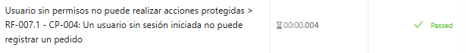  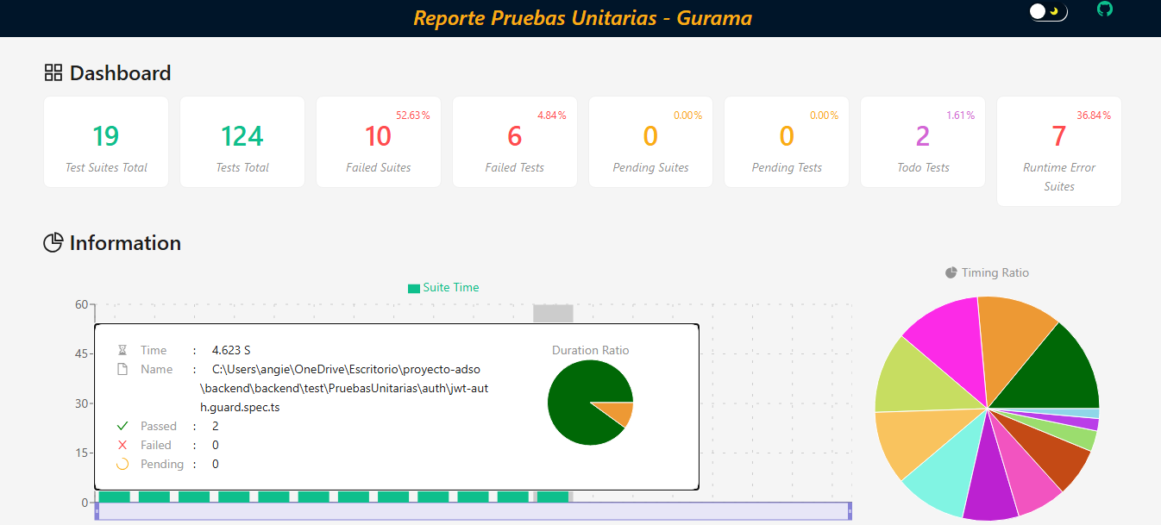
Integración | it(CP-004: un usuario sin sesión iniciada no puede registrar un pedido ) | 
Automatizadas | it()
Estado: Exitoso

RF-007.2 Consultar/ver estado de pedido

Seguimiento de pedidos en tiempo real por parte del cliente y del administrador.

Casos de Prueba Evaluados
CP-005: Notificación interna en la app ante cambio de estado
Objetivo: El cliente recibe notificación en la app cuando cambia el estado de su pedido.

Resultado Esperado: Aparece una notificación nueva con el estado actualizado del pedido.

Pruebas | it() | Resultado-Evidencia
Unitarias | it(CP-005: al cambiar el estado del pedido, el cliente debe recibir una notificación en la app (NotificacionesService mockeado) ) | 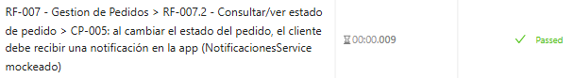  
Integración | it(CP-005: al cambiar el estado del pedido, el cliente recibe una notificación en la app ) | 
Automatizadas | it()

Estado: Exitoso
CP-006: Notificación vía correo electrónico

Objetivo: El cliente recibe el correo de notificación cuando cambia el estado de su pedido.

Resultado Esperado: Llega un correo notificando el nuevo estado del pedido.

Pruebas | it() | Resultado-Evidencia
Unitarias | it(CP-006: el cliente recibe un correo notificando el nuevo estado de su pedido) | 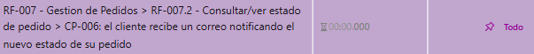  
Integración | it(CP-006: el cliente recibe el correo de notificación cuando cambia el estado de su pedido — requiere TaskService conectado) | 
Automatizadas | it()
Estado: Exitoso

CP-007: Consulta administrativa de pedidos globales
Objetivo: El admin/trabajador consulta el estado de todos los pedidos realizados.

Resultado Esperado: Se muestra el listado de todos los pedidos con su estado actual

Pruebas | it() | Resultado-Evidencia
Unitarias | it(CP-007: el admin/trabajador consulta el listado de todos los pedidos con su estado ) | 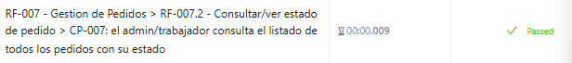  
Integración | it(CP-007: el admin/trabajador consulta el listado de todos los pedidos con su estado ) | 
Automatizadas | it(CP-007: el admin/trabajador consulta el listado de todos los pedidos con su estado)

Estado: Exitoso
CP-008: Control de privacidad entre datos de clientes

Objetivo: El sistema deniega a un cliente el acceso al pedido de otro cliente.

Resultado Esperado: El sistema deniega el acceso y muestra "No autorizado".

Pruebas | it() | Resultado-Evidencia
Unitarias | it(CP-008: el sistema deniega a un cliente el acceso al pedido de otro cliente ) | 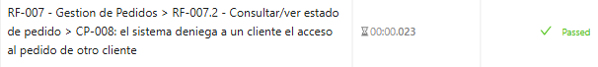  
Integración | it(CP-008: el sistema deniega a un cliente el acceso al pedido de otro cliente ) | 
Automatizadas | it(CP-008: el sistema deniega a un cliente el acceso a detalles no autorizados de otros usuarios)
Estado: Exitoso

RF-007.3 Cancelar/anular pedido

Control de anulación sobre solicitudes activas o procesadas.

Casos de Prueba Evaluados
CP-009: Anulación administrativa en estado "Pendiente"
Objetivo: El admin anula un pedido en estado "Pendiente".

Resultado Esperado: El pedido cambia a "Anulado", queda visible en el historial y el cliente recibe notificación.

Pruebas | it() | Resultado-Evidencia
Unitarias | it(CP-009: el admin anula un pedido en estado "Pendiente" y el cliente recibe notificación ) | 
Integración | it(CP-009: el admin anula un pedido en estado "Pendiente" y el cliente recibe notificación ) | 
Automatizadas | it(CP-009: el admin anula un pedido en estado "Pendiente")

Estado: Exitoso
CP-010: Bloqueo de anulación para pedidos completados

Objetivo: El sistema no permite anular un pedido ya entregado/completado.

Resultado Esperado: La opción no está disponible o se muestra un mensaje indicando que un pedido entregado no puede anularse.

Pruebas | it() | Resultado-Evidencia
Unitarias | it(CP-010: no debe permitir anular un pedido ya entregado/completado > debe rechazar la anulación si el pedido ya está "Entregado")  it(CP-010: no debe permitir anular un pedido ya entregado/completado > debe rechazar la anulación si el pedido ya está "Finalizado")  it(CP-010: no debe permitir anular un pedido ya entregado/completado > debe rechazar la anulación si el pedido ya está "Anulado") | 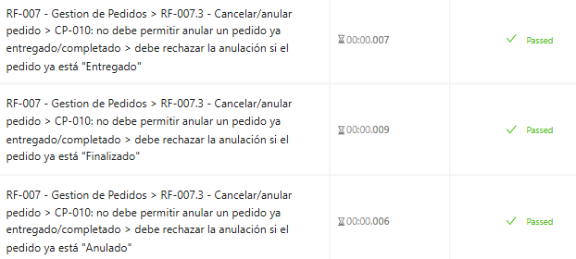  
Integración | it(CP-010: el sistema no permite anular un pedido ya "Entregado" o "Finalizado" ) | 
Automatizadas | it(CP-010: no debe permitir anular un pedido ya entregado o finalizado)
Estado: Exitoso
- Módulo de Gestión de Tickets y pagos
Encargado: Camila Alejandra Mahecha Mancera
Nombre del Archivo
/Unitarias | pagos-tickets.spec.ts
/Integración | tickets-pagos.e2e-spec.ts
/Automatizadas | pagos_tickets.cy.ts

RF-008.1 Generar ticket de pedido (automático)

Emisión automática de órdenes numéricas de compra y desglose técnico.
Casos de Prueba Evaluados
CP-001: Emisión automática de ticket para producto estándar
Objetivo: Verificar la generación automática del ticket al confirmar un pedido de productos estándar

Resultado Esperado: Se crea el ticket con un número único de orden y los detalles del producto estándar.

Pruebas | it() | Resultado-Evidencia
Unitarias | it(CP-001: debe generar el ticket automáticamente con número único y el detalle del producto estándar) | 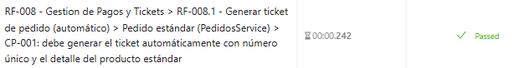  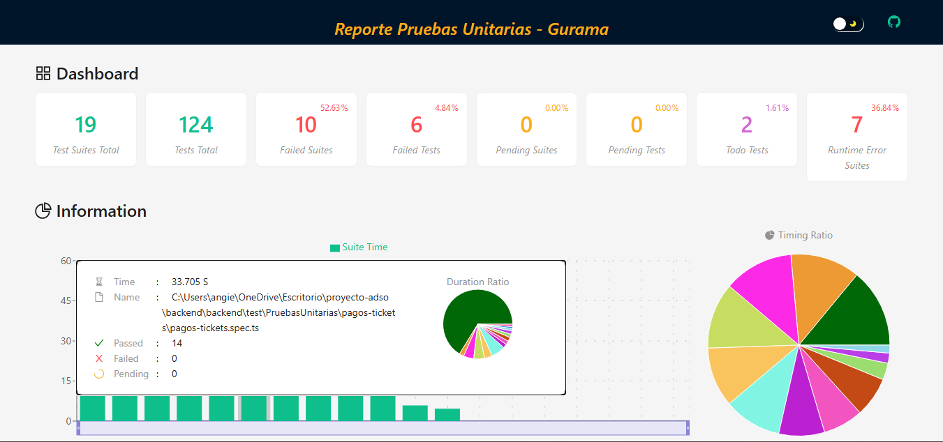
Integración | it(CP-001: al confirmar un pedido estándar se genera el ticket con número único y detalle del producto) | 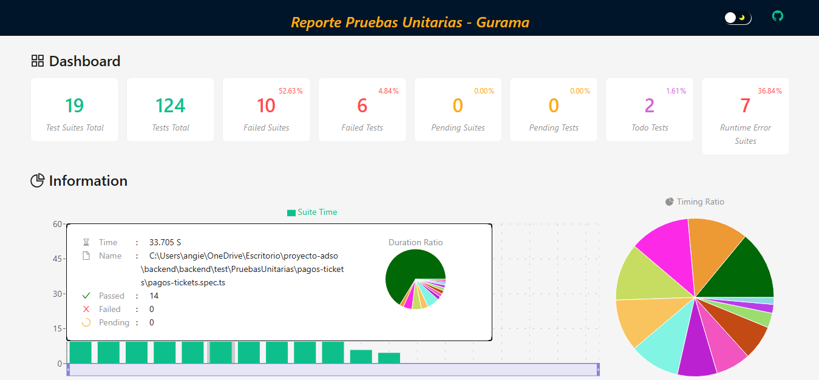
Automatizadas | it()

Estado: Exitoso
CP-002:Emisión automática de ticket para producto personalizado

Objetivo: Verificar la generación automática del ticket al confirmar un pedido de productos personalizados.

Resultado Esperado: Se crea el ticket detallando las opciones de personalización elegidas por el cliente.

Pruebas | it() | Resultado-Evidencia
Unitarias | it(CP-002: el resultado para generar el ticket debe incluir las opciones de personalización elegidas ) | 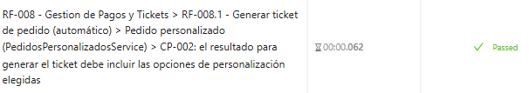  
Integración | it(CP-002: al confirmar un pedido personalizado, el ticket detalla las opciones elegidas ) | 
Automatizadas | it()
Estado: Exitoso

CP-003: Inicialización de estados "Pendiente" por defecto
Objetivo: Verificar que el ticket se cree por defecto con estado de pedido y de pago "Pendiente".

Resultado Esperado: Esperado: El ticket recién generado inicia con ambos estados configurados en "Pendiente".

Pruebas | it() | Resultado-Evidencia
Unitarias | it(CP-003: el ticket debe crearse con id_estado y método de pago "Pendiente" por defecto ) | 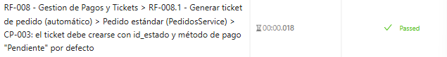  
Integración | it(CP-003: el ticket nace con estado de pedido y de pago "Pendiente" ) | 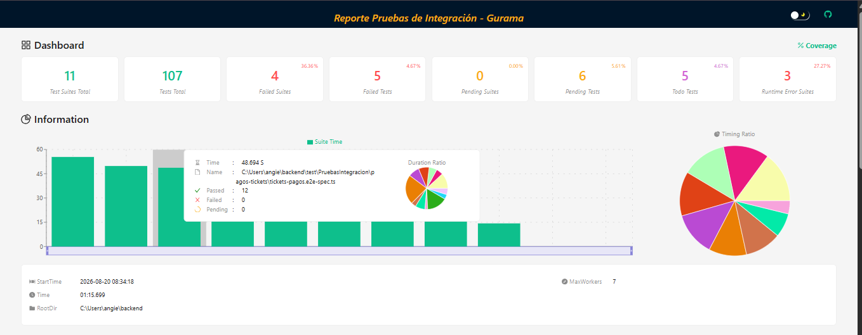
Automatizadas | it()

Estado: Exitoso
CP-004: Restricción de registro a usuarios anónimos

Objetivo: Verificar que no existan tickets duplicados con el mismo número de identificación.

Resultado Esperado: Cada ticket nuevo se registra de forma obligatoria con un número único (no necesariamente secuencial).

Pruebas | it() | Resultado-Evidencia
Unitarias | it(CP-004: cada ticket generado debe tener un num_ticket distinto entre pedidos consecutivos ) | 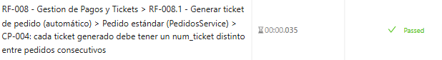  
Integración | it( CP-004: pedidos consecutivos generan números de ticket distintos) | 
Automatizadas | it()
Estado: Exitoso

RF-008.2 Actualizar estado de pedido

Actualización del ciclo operativo del pedido por parte del personal de operaciones

Casos de Prueba Evaluados
CP-005: Cambio manual de estado operativo
Objetivo: Verificar que el administrador o trabajador puedan cambiar manualmente el estado del pedido.

Resultado Esperado: El estado se modifica con éxito (ej. a "En Producción") y se guarda el cambio

Pruebas | it() | Resultado-Evidencia
Unitarias | it(CP-005: el administrador/trabajador cambia manualmente el estado del pedido) | 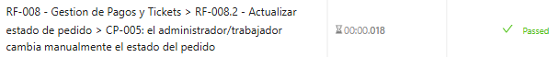  
Integración | it(CP-005: el admin/trabajador cambia manualmente el estado del pedido) | 
Automatizadas | it()

Estado: Exitoso
CP-006: Bloqueo de cambios sobre estados finales

Objetivo: Bloquear cambio de estado en pedidos finalizados (Entregado, Finalizado o Anulado).

Resultado Esperado: El backend rechaza el cambio; el frontend muestra el alert "Error al actualizar el estado" y el estado del pedido no cambia.

Pruebas | it() | Resultado-Evidencia
Unitarias | it( CP-006: pedidos en estado inmutable no son editables > debe rechazar el cambio de estado si el pedido ya está "Entregado")  it(CP-006: pedidos en estado inmutable no son editables > debe rechazar el cambio de estado si el pedido ya está "Finalizado" )  it(CP-006: pedidos en estado inmutable no son editables > debe rechazar el cambio de estado si el pedido ya está "Anulado" ) | 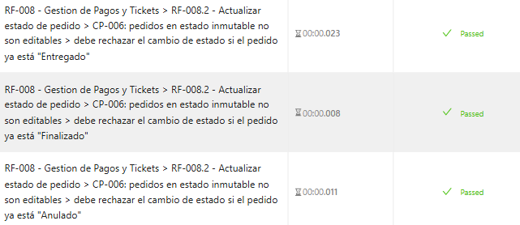  
Integración | it(CP-006: bloquea el cambio de estado en pedidos Entregado/Finalizado/Anulado) | 
Automatizadas | it()
Estado: Exitoso

CP-007: Generación de alerta push tras cambio de estado
Objetivo: Verificar que al cambiar el estado de un pedido se genere una notificación/alerta automática para el cliente.

Resultado Esperado: El cliente recibe una notificación push con título "Actualización de tu pedido" y el mensaje correspondiente al nuevo estado.

Pruebas | it() | Resultado-Evidencia
Unitarias | it(CP-007: al confirmar el pago, el sistema debe notificar al cliente (vía NotificacionesService) ) | 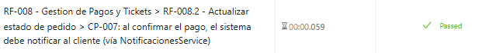  
Integración | it(CP-007: al cambiar el estado se genera una notificación con el título esperado) | 
Automatizadas | it()

Estado: Exitoso
RF-008.3 Actualizar método de pago

Verificación y registro de formas de pago aceptadas.

Casos de Prueba Evaluados
CP-008: Actualización de pago a "Pagado"
Objetivo: Verificar que se actualice el método de pago y el estado de pago a "Pagado" de forma exitosa.

Resultado Esperado: El método se actualiza y se refleja en la columna "Método Pago"; alert de éxito

Pruebas | it() | Resultado-Evidencia
Unitarias | it(CP-008: debe registrar el método de pago en el ticket y actualizar el estado de pago a "Pagado" ) | 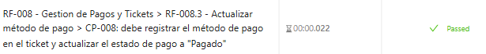  
Integración | it(CP-008: elegir un método de pago actualiza el método Y marca el pago como "Pagado" en el mismo paso) | 
Automatizadas | it()

Estado: Exitoso
CP-009: Despliegue de estado "Por definir" predeterminado

Objetivo: Verificar el valor por defecto "Por definir" cuando no hay método asignado

Resultado Esperado: La columna "Método Pago" muestra "Por definir" hasta que se actualice manualmente

Pruebas | it() | Resultado-Evidencia
Unitarias | it(CP-009: el pago debe nacer como "Por definir" (Mtd_PD) hasta que el admin lo edite ) | 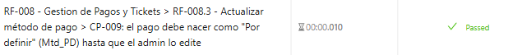  
Integración | it(CP-009: un pedido recién creado muestra el método "Por definir" hasta que se actualice) | 
Automatizadas | it()
Estado: Exitoso

RF-008.4 Consultar tickets y pedidos realizados

Gestión de consultas y descarga de comprobantes de compra.
Casos de Prueba Evaluados
CP-010: Filtrado de notificaciones por usuario
Objetivo: Verificar que el cliente solo pueda ver en sus notificaciones los pedidos correspondientes a su propia cuenta.

Resultado Esperado: El panel de notificaciones del cliente A solo lista pedidos/actualizaciones propios; no aparece ningún pedido del cliente B.

Pruebas | it() | Resultado-Evidencia
Unitarias | it(CP-010: el cliente solo debe ver notificaciones/pedidos de su propia cuenta ) | 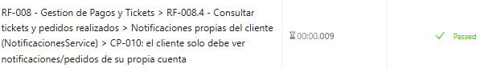  
Integración | it(CP-010: el cliente solo ve notificaciones/pedidos de su propia cuenta ) | 
Automatizadas | it()

Estado: Exitoso
CP-011: Apertura modal de detalle de ticket

Objetivo: Verificar que al hacer clic en una notificación de pedido se abra el detalle completo (ticket) de ese pedido específico.

Resultado Esperado: Se abre el modal del ticket correspondiente a ESE pedido, con número de pedido/ticket, productos, totales y datos del cliente (nombre, correo)

Pruebas | it() | Resultado-Evidencia
Unitarias | it(CP-011: al hacer clic en la notificación debe abrirse el ticket completo del pedido correspondiente ) | 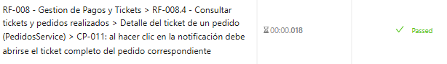  
Integración | it(CP-011: al hacer clic en la notificación se abre el ticket completo del pedido correspondiente) | 
Automatizadas | it()
Estado: Exitoso

CP-012: Exportación e impresión de ticket como PDF
Objetivo: Verificar que el cliente pueda descargar/imprimir el ticket de su pedido como comprobante (reporte descargable).

Resultado Esperado: Se genera una vista imprimible del ticket con toda la información del pedido (productos, totales, método de pago, estado), lista para guardarse como PDF.

Pruebas | it() | Resultado-Evidencia
Unitarias | it(CP-012: el cliente puede descargar/imprimir el ticket de su pedido como PDF ) | 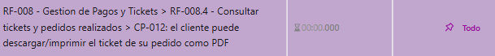  
Integración | it(CP-012: el cliente puede descargar/imprimir el ticket de su pedido como PDF — requiere spec de frontend ) | 
Automatizadas | it()

Estado: Exitoso
CP-013: Lectura y actualización de contadores de notificaciones

Objetivo: Verificar que al abrir una notificación de pedido no leída, esta se marque como leída y el contador se actualice.

Resultado Esperado: La notificación pasa a estado "leída", se muestra el ticket del pedido, y el contador de no leídas disminuye en 1.

Pruebas | it() | Resultado-Evidencia
Unitarias | it(CP-013: al abrir una notificación no leída, debe marcarse como leída y el contador debe reflejar la baja) | 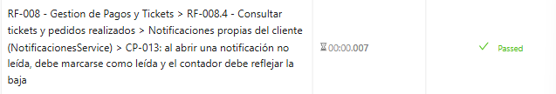  
Integración | it(CP-013: al abrir una notificación no leída, se marca como leída y el contador baja) | 
Automatizadas | it()
Estado: Exitoso
- Módulo de Gestión Historial y Alertas
Encargado: Camila Alejandra Mahecha Mancera
Nombre del Archivo
/Unitarias | historial-reportes.spec.ts
/Integración | historial-reportes.e2e-spec.ts
/Automatizadas | historial-reportes.cy.ts

RF-009.1 Consultar historial de movimientos (entradas y salidas)

Pruebas de la trazabilidad y auditoría de inventario.
Casos de Prueba Evaluados
CP-001: Consulta general de movimientos
Objetivo: Verificar que se pueda consultar la lista completa de entradas y salidas de inventario.

Resultado Esperado: Se despliega el historial detallando tipo de movimiento, cantidad, fecha y usuario a cargo

Pruebas | it() | Resultado-Evidencia
Unitarias | it(CP-001: debe consultar la lista completa de entradas y salidas con la info relacionada ) | 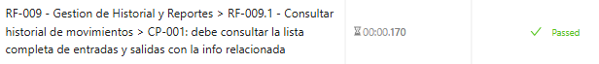  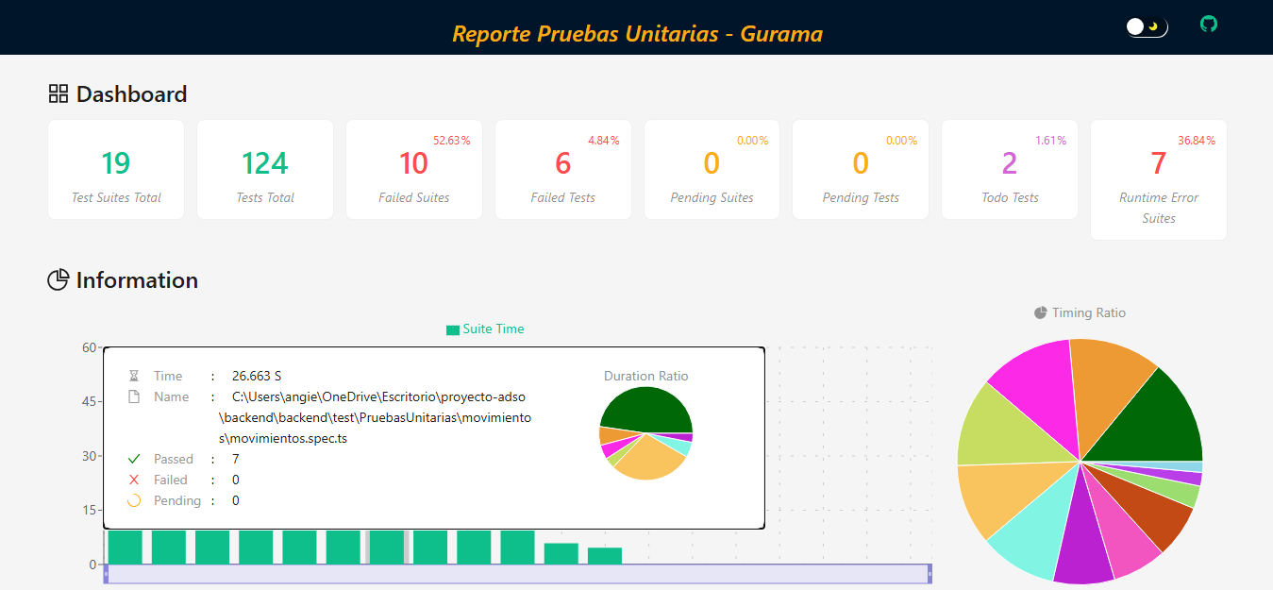
Integración | it(CP-001: el admin/trabajador consulta la lista completa de entradas y salidas con la info relacionada) | 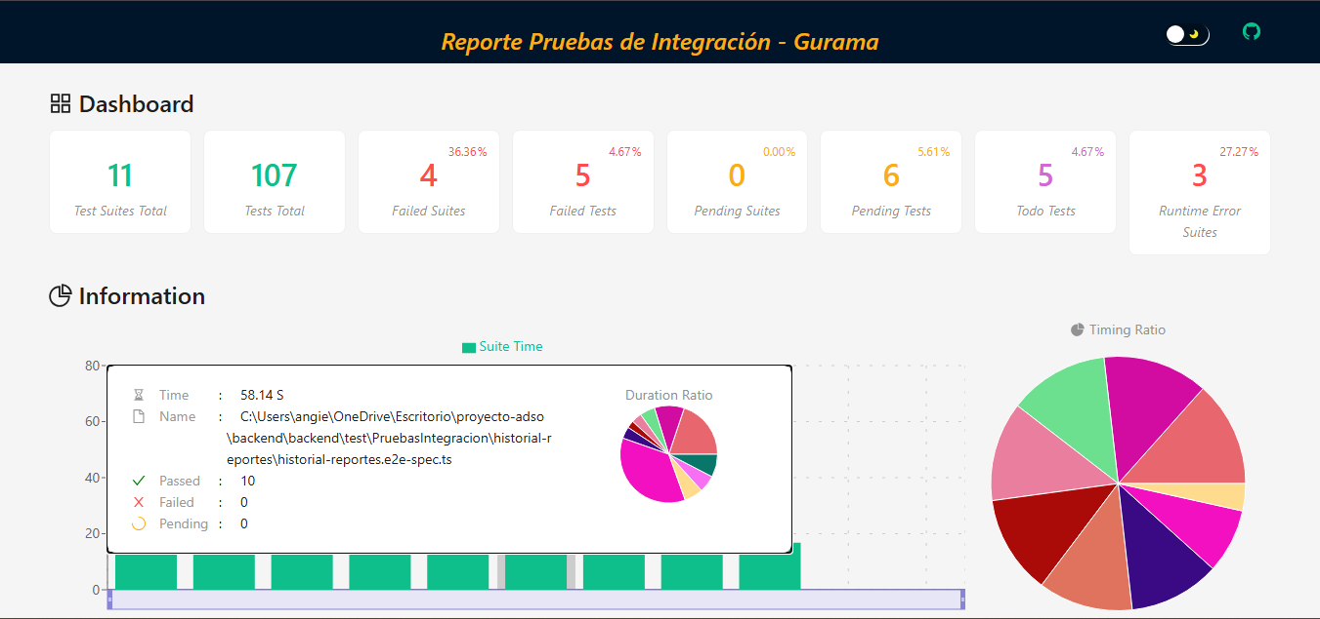
Automatizadas

Estado: Exitoso
CP-002: Filtrado por rango de fechas

Objetivo: Verificar que se pueda filtrar el historial de movimientos por un rango de fechas determinado.

Resultado Esperado: El sistema solo lista los movimientos de almacén ocurridos en el intervalo configurado.

Pruebas | it() | Resultado-Evidencia
Unitarias | it(CP-002: debe filtrar el historial de movimientos por un rango de fechas determinado ) | 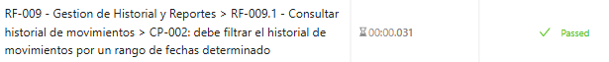  
Integración | it(CP-002: debe filtrar el historial de movimientos por un rango de fechas determinado ) | 
Automatizadas
Estado: Exitoso

CP-003: Visualización de historial sin registros
Objetivo: Verificar la vista del historial de movimientos cuando no existen datos registrados.

Resultado Esperado: La tabla se muestra vacía con un mensaje que indica "No existen movimientos en este periodo".

Pruebas | it() | Resultado-Evidencia
Unitarias | it(CP-003: debe devolver una lista vacía cuando no existen movimientos registrados en el periodo consultado ) | 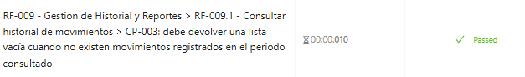  
Integración | it(CP-003: debe devolver una lista vacía cuando no existen movimientos registrados en el periodo consultado ) | 
Automatizadas

Estado: Exitoso

RF-009.2 Generar reporte general

Módulo de reportes e informes comerciales consolidados.

Casos de Prueba Evaluados
CP-004: Generación exitosa de informe comercial y de inventario
Objetivo: Verificar la generación exitosa del reporte de ventas e inventario con los datos existentes.

Resultado Esperado: Se genera el reporte mostrando las estadísticas correctas del periodo de forma visual.

Pruebas | it() | Resultado-Evidencia
Unitarias | it(CP-004: debe generar el reporte con las estadísticas correctas del periodo ) | 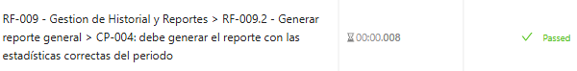  
Integración | it(CP-004: debe generar el reporte con las estadísticas correctas del periodo (incluye el movimiento del beforeAll) ) | 
Automatizadas

Estado: Exitoso
CP-005: Rechazo de rangos de fechas inconsistentes

Objetivo: Verificar que el sistema rechace un rango de fechas inválido al intentar generar un reporte.

Resultado Esperado: Se muestra una alerta de error y se impide la generación del documento.

Pruebas | it() | Resultado-Evidencia
Unitarias | it(CP-005: debe rechazar la generación del reporte si la fecha "Desde" es posterior a "Hasta") | 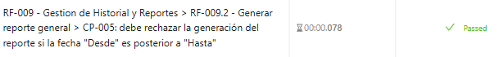  
Integración | it(CP-005: debe rechazar la generación del reporte si la fecha "Desde" es posterior a "Hasta" ) | 
Automatizadas
Estado: Exitoso

CP-006: Exportación / Impresión de reportes
Objetivo: Verificar que el reporte generado se pueda exportar o mandar a imprimir correctamente.

Resultado Esperado: Esperado: El sistema abre la vista de impresión o descarga el archivo PDF/Excel en el equipo.

Pruebas | it() | Resultado-Evidencia
Unitarias | it(CP-006: debe exportar el reporte generado a PDF o abrir la vista de impresión) | 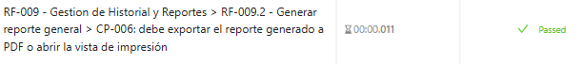  
Integración | it( CP-006: exportar el reporte a PDF — cubierto en movimientos.spec.ts (ReporteFake), no aplica a e2e backend ) | 
Automatizadas

Estado: Exitoso

CP-007: Generación de reporte sin actividad en el rango
Objetivo: Verificar la generación del reporte en un rango de fechas donde no existieron movimientos comerciales.

Resultado Esperado: El reporte se genera mostrando los campos y tablas en valor cero (0)

Pruebas | it() | Resultado-Evidencia
Unitarias | it(CP-007: en un rango sin movimientos, debe devolver 0 en lugar de NULL gracias al operador ?? en el service) | 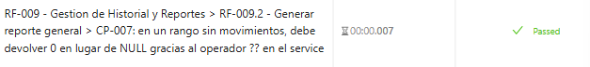  
Integración | it(CP-007: en un rango sin movimientos, debe devolver 0 en lugar de NULL ) | 
Automatizadas

Estado: Exitoso
RF-009.3 Consultar notificaciones (pedidos, agotados y stock bajo)

Verificación y registro de formas de pago aceptadas.

Casos de Prueba Evaluados
CP-008: Visualización consolidada de alertas administrativas
Objetivo: Verificar que se puedan consultar todas las alertas operativas desde la sección de notificaciones.

Resultado Esperado: Se despliega la lista con las alertas de stock bajo y nuevos pedidos de forma ordenada.

Pruebas | it() | Resultado-Evidencia
Unitarias | it(CP-008: debe desplegar en orden las alertas de stock bajo, agotados y nuevos pedidos ) | 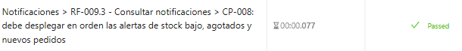  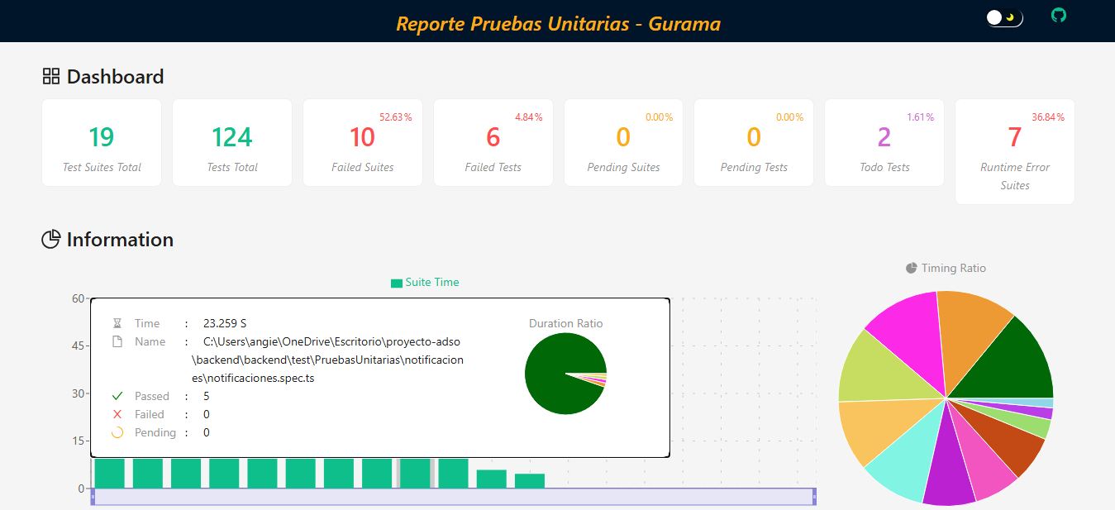
Integración | it(CP-008: debe desplegar las alertas de stock bajo, agotados y nuevos pedidos ) | 
Automatizadas | i

Estado: Exitoso

CP-009: Filtrado de alertas por categoría de stock crítico
Objetivo: Verificar que se puedan filtrar las alertas para mostrar únicamente las de tipo stock bajo

Resultado Esperado: La bandeja oculta las alertas de pedidos y enseña únicamente las que tienen stock crítico

Pruebas | it() | Resultado-Evidencia
Unitarias | it(CP-009: debe filtrar y mostrar únicamente las alertas de stock crítico ) | 
Integración | it(CP-009: debe filtrar y mostrar únicamente las alertas de stock crítico )  it(Comportamiento actual (interino): las alertas de stock bajo/agotados apuntan a /movimientos ) | 
Automatizadas

Estado: Exitoso

CP-010: Redirección automática desde alerta hacia el recurso
Objetivo: Verificar que al pulsar sobre una alerta, el sistema redirija a la sección de la app correspondiente.

Resultado Esperado: El sistema abre de forma automática la vista detallada del producto o material afectado.

Pruebas | it() | Resultado-Evidencia
Unitarias | it(CP-010: las alertas de stock bajo/agotados deben apuntar a /movimientos)  it(CP-010: las alertas de pedido nuevo deben apuntar a /pedidos_realizados ) | 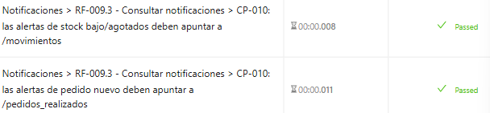  
Integración | it(CP-010: al pulsar una alerta de stock bajo/agotado, debe abrir la vista detallada del producto/material afectado (bloqueado: confirmar ruta de detalle en el front) )  it( Comportamiento actual (interino): la alerta de pedido nuevo apunta a /pedidos_realizados ) | 
Automatizadas

Estado: Exitoso

CP-011: Bandeja de notificaciones sin alertas pendientes
Objetivo: Verificar la bandeja de notificaciones cuando no hay alertas pendientes de revisión.

Resultado Esperado: Se visualiza una interfaz limpia con el mensaje "No tienes notificaciones pendientes".

Pruebas | it() | Resultado-Evidencia
Unitarias | it(CP-011: debe devolver una bandeja vacía cuando no hay alertas pendientes) | 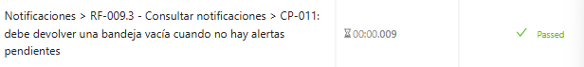  
Integración | it(CP-011: bandeja vacía sin alertas — cubierto de forma determinística en notificaciones.spec.ts) | 
Automatizadas

Estado: Exitoso
TABLA RESUMEN DE EJECUCIÓN GENERAL (RF-001.1 A RF-009.3)
RF | Título  RF | Asignado | CP | Unitarias | Integración | Automatizadas
RF-001.1 | Registrar usuario | Evelyn | CP-001  CP-002  CP-003  CP-004  CP-005  CP-006 |  |  | -PASS  -PASS  -PASS  -PASS  -PASS  -PASS
RF-001.2 | Visualizar usuarios | Evelyn | CP-007  CP-008  CP-009 |  |  | -PASS  -PASS  -PASS
RF-001.3 | Iniciar sesión | Evelyn | CP-010  CP-011  CP-012  CP-013  CP-014  CP-015  CP-016 |  |  | -PASS  -PASS  -PASS  -PASS  -PASS  -PASS  -PASS
RF-001.4 | Recuperar contraseña | Evelyn | CP-017  CP-018  CP-019 |  |  | -PASS  -PASS  -PASS
RF-001.5 | Editar Perfil | Evelyn | CP-020  CP-021 |  |  | -PASS  -PASS
RF-001.6 | Cambiar Contraseña | Evelyn | CP-022  CP-023 |  |  | -PASS  -PASS
RF-001.7 | Editar Código y Rol | Evelyn | CP-024  CP-025 |  |  | -PASS  -PASS
RF-001.8 | Desactivar Usuario | Evelyn | CP-026  CP-027  CP-028  CP-029 |  |  | -PASS  -PASS  -PASS  -PASS
RF-002.1 |  | Evelyn | CP-001  CP-002  CP-003  CP-004  CP-005  CP-006  CP-007 |  |  | -PASS  -PASS  -PASS  -PASS  -PASS  -PASS  -PASS
RF-002.2 |  | Evelyn | CP-008  CP-009 |  |  | -PASS  -PASS
RF-002.3 |  | Evelyn | CP-010  CP-011  CP-012  CP-013  CP-014 |  |  | -PASS  -PASS  -PASS  -PASS  -PASS
RF-002.4 |  | Evelyn | CP-015  CP-016  CP-017 |  |  | -PASS  -PASS  -PASS
RF-002.5 |  | Evelyn | CP-018  CP-019  CP-020  CP-021 |  |  | -PASS  -PASS  -PASS  -PASS
RF-003.1 |  | Reinel
RF-003.2 |  | Reinel
RF-003.3 |  | Reinel
RF-003.4 |  | Reinel
RF-004.1 |  | Reinel
RF-004.2 |  | Reinel
RF-004.3 |  | Reinel
RF-004.4 |  | Reinel
RF-005.1 | Personalizar producto | Camila | CP-001  CP-002  CP-003  CP-004 | -PASS  -PASS  -PASS  -PASS | -PASS  -PASS  -PASS  -PASS | -PASS  -PASS  -PASS  -PASS
RF-005.2 | Calcular precio de producto personalizado | Camila | CP-005  CP-006  CP-007 | -PASS  -PASS  -PASS | -PASS  -PASS  -PASS | -PASS  -PASS  -PASS
RF-006.1 | Agregar producto al carrito | Camila | CP-001  CP-002 | -PASS  -PASS | -PASS  -PASS | -PASS  -PASS
RF-006.2 | Visualizar carrito de compra | Camila | CP-003  CP-004 | -PASS  -PASS | -PASS  -PASS | -PASS  -PASS
RF-006.3 | Modificar cantidad del carrito | Camila | CP-005  CP-006  CP-007  CP-008 | -PASS  -PASS  -PASS  -PASS | -PASS  -PASS  -PASS  -PASS | -PASS  -PASS  -PASS  -PASS
RF-006.4 | Quitar producto del carrito | Camila | CP-009  CP-010 | -PASS  -PASS | -PASS  -PASS | -PASS  -PASS
RF-006.5 | Vaciar carrito | Camila | CP-011  CP-012  CP-013 | -PASS  -PASS  -PASS | -PASS  -PASS  -PASS | -PASS  -PASS  -PASS
RF-007.1 | Registrar pedido | Camila | CP-001  CP-002  CP-003  CP-004 | -PASS  -PASS  -PASS  -PASS | -PASS  -PASS  -PASS  -PASS | -PASS  -PASS  -PASS  -PASS
RF-007.2 | Consultar/ver estado de pedido | Camila | CP-005  CP-006  CP-007  CP-008 | -PASS  -BUGS  -PASS  -PASS | -BUG  -BUG  -PASS  -PASS | -PASS  -BLOCKED  -PASS  -PASS
RF-007.3 | Cancelar/anular pedido | Camila | CP-009  CP-010 | -PASS  -PASS | -PASS  -PASS | -PASS  -PASS
RF-008.1 | Generar ticket de pedido (automático) | Camila | CP-001  CP-002  CP-003  CP-004 | -PASS  -PASS  -PASS  -PASS | -PASS  -PASS  -PASS  -PASS | -PASS  -PASS  -PASS  -FAILED
RF-008.2 | Actualizar estado de pedido | Camila | CP-005  CP-006  CP-007 | -PASS  -PASS  -PASS | -PASS  -PASS  -PASS | -FAILED  -FAILED  -PASS
RF-008.3 | Actualizar método de pago | Camila | CP-008  CP-009 | -PASS  -PASS | -PASS  -PASS | -FAILED  -FAILED
RF-008.4 | Consultar tickets y pedidos realizados | Camila | CP-010  CP-011  CP-012  CP-013 | -PASS  -PASS  -BLOCKED  -PASS | -BLOCKED  -PASS  -BLOCKED  -PASS | -PASS  -FAILED  -PASS  -PASS
RF-009.1 | Consultar historial de movimientos | Camila | CP-001  CP-002  CP-003 | -PASS  -PASS  -PASS | -PASS  -PASS  -PASS | -PASS  -BLOCKED  -BLOCKED
RF-009.2 | Generar reporte general | Camila | CP-004  CP-005  CP-006  CP-007 | -PASS  -PASS  -PASS  -PASS | -PASS  -PASS  -BLOCKED  -PASS | -PASS  -FAILED  -PASS  -BLOCKED
RF-009.3 | Consultar notificaciones operativas | Camila | CP-008  CP-009  CP-010  CP-011 | -PASS  -PASS  -PASS  -PASS | -PASS  -PASS  -BLOCKED  -BLOCKED | -PASS  -FAILED  -FAILED  -PASS

